CAP-NORD
Avril-Juillet 2019

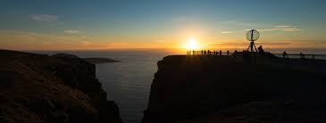

ROAD BOOK
ALLER

7 févr. 2019

Les étapes du voyage

France 3
Chambéry – Toul 3
Toul – Aix la chapelle 4
Belgique 5
Aix la Chapelle - Anvers 5
Pays Bas 6
Anvers – La Haye 6
La Haye- Amsterdam 7
Amsterdam - Volendam 8
Volendam - Alkmar 9
Alkmar - Leeuwarden 10
Allemagne 11
Leeuwarden - Breme 11
Breme - Hambourg 12
Hambourg - Lübeck 13
Lübeck – Eckernförde 14
Danemark 15
Eckernförde - Kolding 15
Kolding - Ribe 16
Ribe – Esbjerg 17
Esbjerg - Aarhus 18
Aarhus - Odense 19
Odense - Roskilde 20
Roskilde - Copenhague 21
Suède 22
Copenhague - Ystad 22
Ystad - Karlskrona 23
Karlskrona - Kalmar 24
Kalmar - Vastervik 25
Vastervik - Nykoping 26
Nykoping - Stockholm 27
Stockholm - Gavle 28
Gävle - Karlstad 29
Karlstad - Goteborg 30
Goteborg - Grebbestad 31
Norvège 32
Grebbestad - Oslo 32
Oslo - Tonsberg 33
Tonsberg- Kristiansand 34
Kristiansand - Stavanger 35
Stavanger - Preikestolen 36
Preikestolen - Odda 37
Odda - Bergen 38
Bergen - Dragsvik 39
Dragsvik - Olden 41
Olden - Geiranger 42
Geiranger - Gryttenvegen 43
Gryttenvegen - Alesund 44
Alesund - Molde 45
Molde - Kristiansund 46
Kristiansund - Trondheim 47
Trondheim - Brekkvasselv 48
Brekkvasselv – Mo i Rana 49
Mo i Rana - Bodo 50
Bodo- Svolvaer 51
Svolvær - Harstad 52
Harstad - Narvik 53
Narvik- Tromso 54
Tromso - Storslett 55
Storslett - Alta 56
Alta – Cap Nord 57

Pour revenir à ce sommaire : Tableau Excel Aller

France
J1 | Chambéry – Toul | 459 km

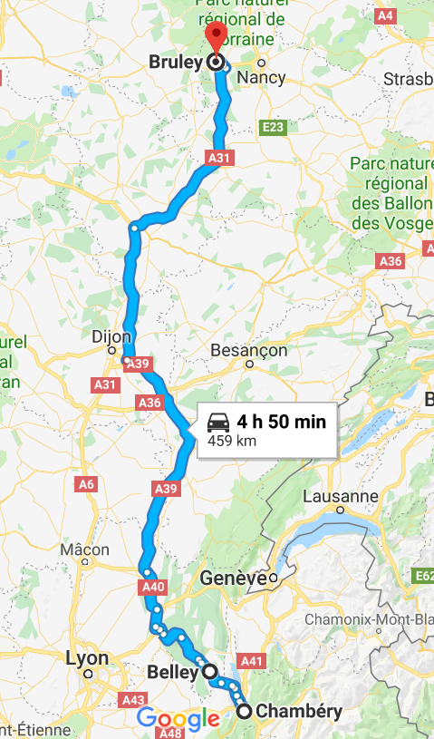
Départ le 22 avril 2019

Chambéry
Belley
Amberieu en Bugey
Château Gaillard prendre la A42
Puis la A40, A39
Magny sur Tille prendre A31
Toul

NUIT (Park4night)
GPS :  N 48°40’35.7636” E 5°53’6.3240”  48.676601, 5.885090 | Adresse : 7€  Chemin du Cimetière  54200 Toul
GPS :  N 48°42’22.32” E5°51’21.204”  48.706200, 5.855890 | Adresse : Gratuit  45 Rue du Thiaucourt  54200 Bruley

J2 | Toul – Aix la chapelle | 334 km

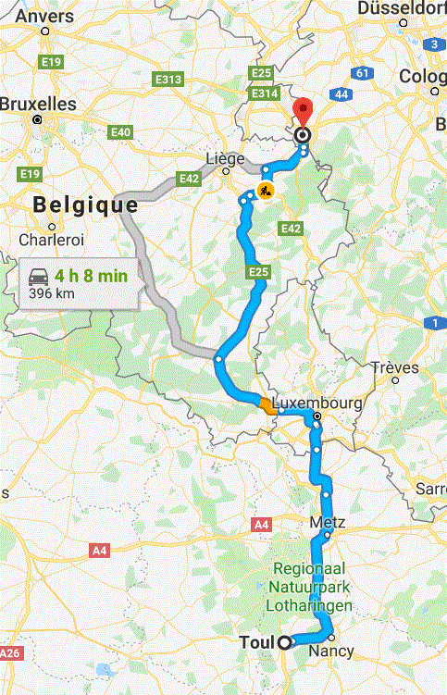
Toul
Metz
Luxembourg
Arlon
Martelange
Bastogne prend la E25
E42,
E40
N68

VISITES
Aix la chapelle | voir doc visite

NUIT à Aix la Chapelle
GPS :  N 50°45’41.4036” E 6°6’10.512”  50.761501, 6.102920 | Adresse :  11 Branderhofer Weg  52066 Aachen  Germany | Parkig 17€ la nuit  Services : 1€ /5min  Eau, elec, Wifi, VGN, douche, wc

Belgique
J3 | Aix la Chapelle - Anvers | 141 km

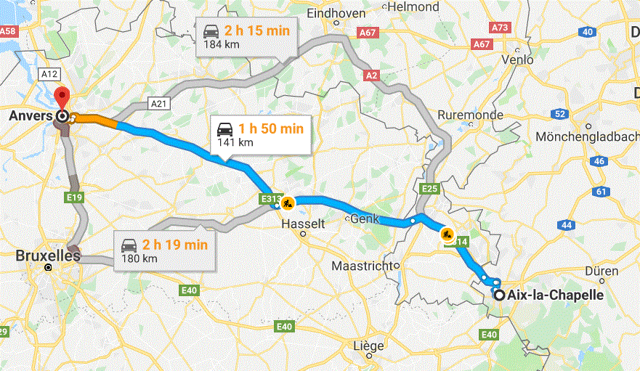

NUIT à Anvers
GPS :  Parking privé dans le sud :  N 51°11’23.9964” E 4°24’2.7360  51.189999, 4.400760 | Adresse :  Vogelzanglaan  2020 Antwerpen | 10€  Eau, elec, VGN
GPS :  N 51°14’0.603599” E 4°23’33.18”  51.233501, 4.392550 | Adresse :  camping de Molen  sur la rive près du port  2 Jachthavenweg  2050 Antwerpen | 23€  Eau, elec, VGN, douche, wc

Pays Bas
J4 | Anvers – La Haye | 156 km

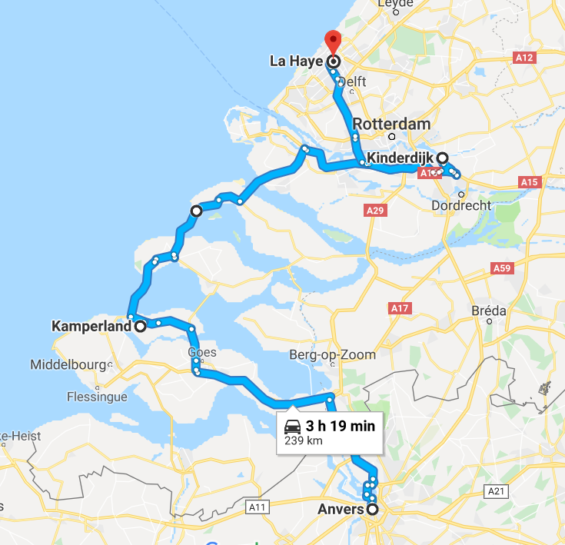
Via : Kamperland puis Kinderdijk (239 km)

Visite des faianceries de delft

VISITES
Kinderdijk | Les moulins de Kinderdijk visite 8€/pers  Voir doc pdf : Moulins de Kinderdijk
 | Voir Kinderdijk-visite.pdf

NUIT à La haye
GPS :  N 52°6’38.8872” E 4°20’36.492”  52.110802, 4.343470 | Adresse :  Camping Duinhorst  135A Buurtweg  2244 BH Wassenaar  Un peu au nord de La haye | 19€  Eau, VGN / LL / Elec / WC, WiFi, Piscine  Téléphone: +31 (0) 70 3242270 de 9h à 19h  www.duinhorst.nl  Informations de contact  Route de quartier 135  2244 BH Wassenaar
GPS :  N 52°3’36.1548” E 4°12’43.8012”  52.060043, 4.212167 | Adresse :  450 Machiel Vrijenhoeklaan  2555 NW Den Haag  Tel +31880444999  Sur le bord de mer à l’ouest | Camping 30€ avec elec  Den Haag, 450 Machiel Vrijenhoeklaan  Eau, elec, VGN, douche, wc, WiFi,  LL 5€  Pres de plages naturistes

J5 | La Haye- Amsterdam | 70 km
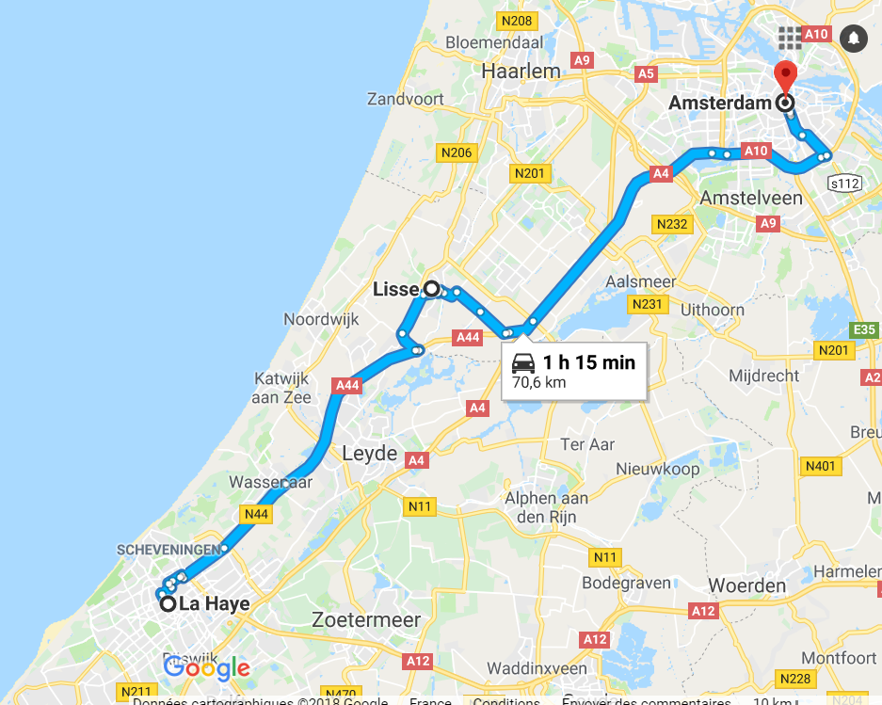

VISITES

Lisse (32km) | Les champs de tulipes (voir : Lisse - Le Keukenhof _ une mer de tulipes.pdf et lisse.pdf  Le Keukenhof de Lisse, le plus grand parc printanier au monde Du 21 mars au 19 mai 2019, tous les jours de 8h à 19h30 (caisse ouverte jusqu’à 18h).  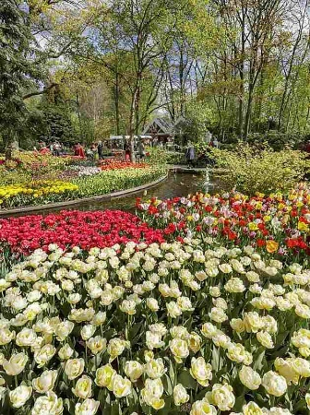  Des milliers de visiteurs venus admirer son trésor floral : la tulipe… L’occasion de découvrir cette fleur symbole de la Hollande sous toutes ses formes et d’apprécier la passion des Néerlandais pour la nature. Un spectacle magique, coloré, parfumé et inoubliable vous attend à quelques kilomètres d’Amsterdam !  Avec plus de 7 millions de bulbes en fleur, soigneusement agencés sur 32 hectares, le Parc de Keukenhof, à Lisse aux Pays-Bas, est le plus grand parc floral au monde. Chaque année pendant les 8 semaines d’ouverture du parc, la tulipe y est à l’honneur, à travers 800 sortes différentes. Un rendez-vous incontournable pour les admirateurs de créations florales.  Entrée : 17€ / adulte

NUIT à Amsterdam
GPS :  N 52°23’21.4836” E 4°55’37.38”  52.389301 4.927050 | Adresse :  Camping Vliegenbos  132 Meeuwenlaan  1022 AM Amsterdam  Netherland | 27€  Vidange / LL / Elec / WC /Wifi

J | Amsterdam - Volendam | 180 km

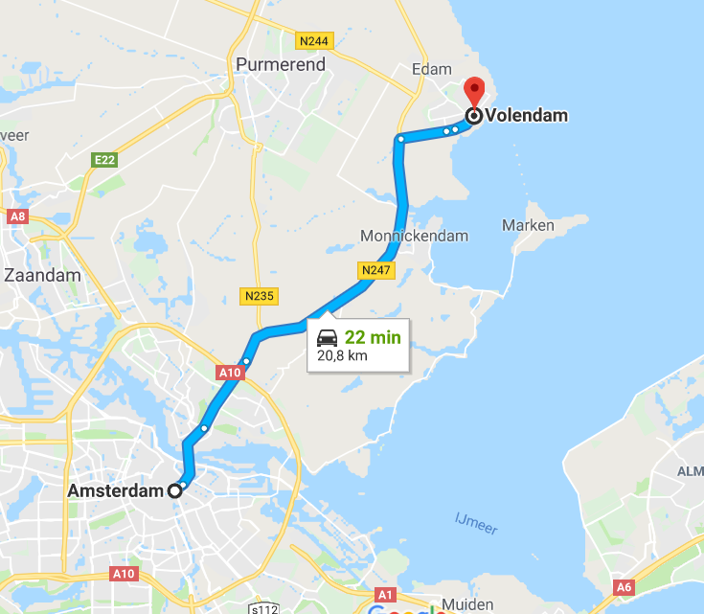
Stationnement avant Volendam à la fromagerie Simonehoeve pour la nuit (voir fiche pdf)

Volendam
Edam

Visite de Marken à vélo par le Ferry
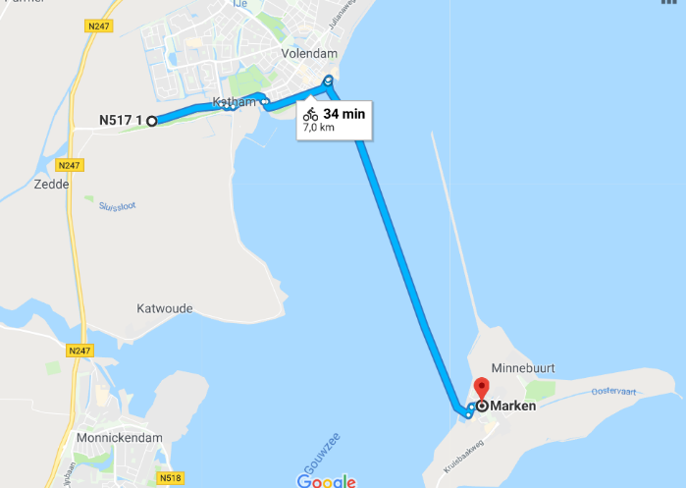
Adresse du Ferry :
Haven 39, 1131 EP Volendam, Pays-Bas

VISITES
Marken | Voir guide touristique de Marken en pdf
Volendam | À l'arrivée à Volendam, prendre une courte visite à pied du village pour voir les petites maisons et les habitants en costume traditionnel néerlandais. Explorez les parties les plus anciennes du village, et de découvrir un labyrinthe de rues et de sites, tels que l'église Saint-Vincent, l'Stolphoevekerk en bois, et le Visafslag (Criée).
Edam | Le marché aux fromages à Edam était, au Moyen-Âge, l’activité principale de la ville. Les fermiers y amenaient leurs fromages pour être pesés, vendus et exportés partout dans le monde. En 1520, Edam reçut le droit d’organiser un marché et cinquante ans plus tard le droit d’une « maison de pesage pour fromage » lui était attribué à perpétuité. Mais en 1922, le marché aux fromages fermera, car les fromages commencent à être fabriqués dans des usines. De nos jours, Edam a restauré le marché aux fromages fermiers et présente une reconstitution du marché d’autrefois tous les mercredis en été de 10 h 30 à 12 h 30.

NUIT à Volendam
GPS :  N 52°29’16.7964” E 5°2’4.452”  52.487999, 5.034570 | Adresse :  1 Wagenweg  1145 PW Katwoude  Netherlands | Gratuit  A la fromagerie un peu vant Volendam
GPS :  N 52°29'30", E 5°03'54"  N 52.49166, E 5.06504 | Adresse :  Roompot Marinapark Volendam  De Pieterman 1, 1131 PW Volendam, Noord-Holland / Pays-Bas  Téléphone: +31299604010  Email: receptie.marinapark@roompot.nl | Roompot Marinapark Volendam  (campercontact Code 6725)  Nuit a la marina  20,00 € /nuit  VGN, eau, elec. : Gratuit

J | Volendam - Alkmar | 31 km

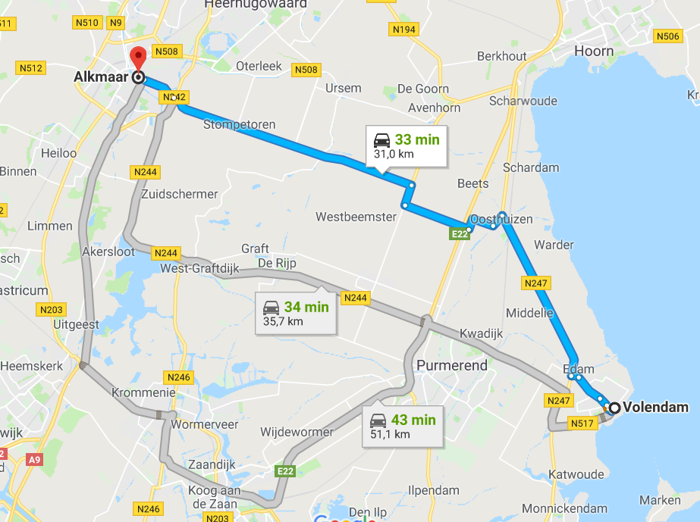
Volendam
Alkmar

VISITES
Alkmar | Voir fiche de visite en pdf

NUIT à Alkmar
GPS :  N 52°38’31.5636” E 4°43’23.916”  52.642101, 4.723310 | Adresse :  201 Bergerweg  1817 ML Alkmaar  Netherlands | 28 €  VNG, WC,Wifi, Elec, Eau

J | Alkmar - Leeuwarden | 111 km

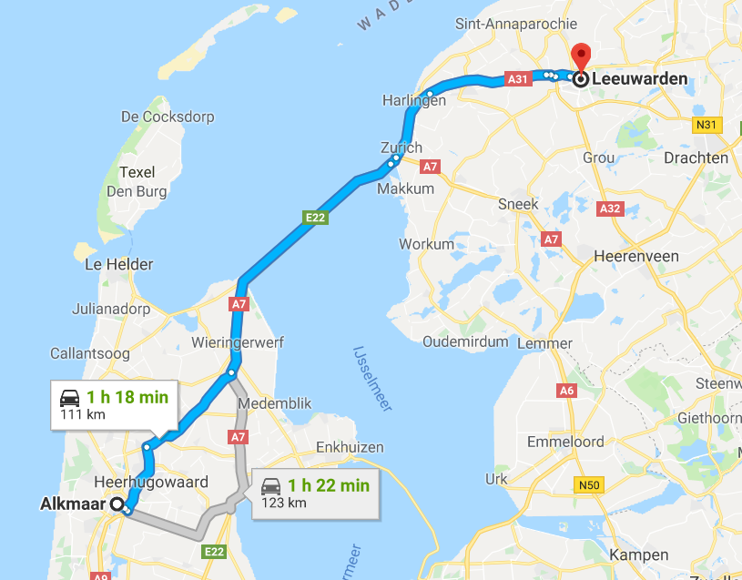
Alkmar
Midenmeer
Den Oever et pont A7
32 km de ligne droite entre deux mers.

Midlum
Marsum

VISITES à Leeuwerdam
Pont A7 | 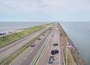 Voir fiche : Pont-A7_visite.pdf  Il faut s'arrêter au milieu pour monter sur la petite tour et apprécier la vue des 2 mers ...

NUIT à Leeuwarden
GPS :  N 53°11’56.3424” E5°49’49.4904”  53.198984, 5.830414 | Adresse :  3 Jachthavenlaan  8937 AM Leeuwarden  Netherlands | 10,5 €  Vidange NG, WC,Wifi, Elec, Eau

Allemagne
J | Leeuwarden - Breme | 240 km

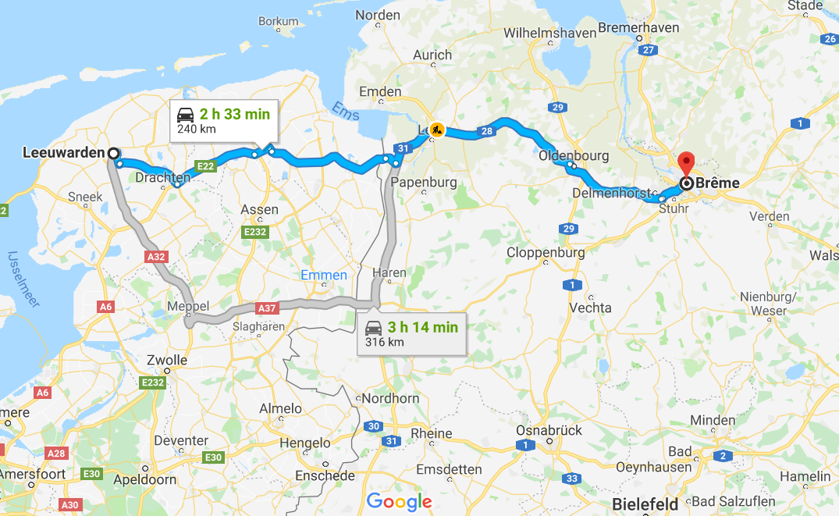

VISITES
Breme | Brême est une jolie ville hanséatique dont on peut faire le tour en une journée.  Le centre-ville avec sa mairie, son église et ses bâtiments historiques a beaucoup de charme. Ne pas manquer le musée des Arts qui a une très bonne réputation.  Une découverte du port de Brême, Bremerhaven, est tout à fait recommandable.  Vous y découvrirez la Maison allemande des immigrés et un musée de la marine  Voir Breme_visite.pdf

NUIT à Breme
GPS :  N 53°3’52.9236” E8°49’8.00399”  53.064701, 8.818890 | Adresse :  11 Kuhhirtenweg  28201 Bremen | 15 €  Vidange NG, WC,Wifi, Elec, Eau

J | Breme - Hambourg | 122 km

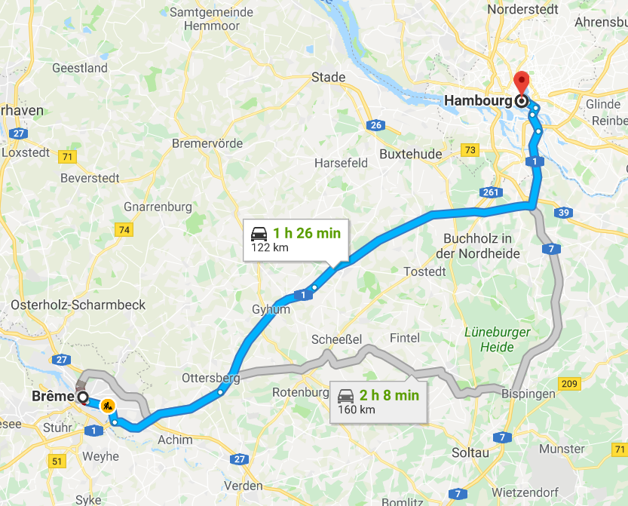

VISITES
Hambourg

NUIT à Hambourg
GPS 1 :  N 53°33’22.3128” E 9°58’21.936”  53.556198, 9.972760 | Adresse :  Heiligengeistfeld  52 Feldstraße  20357 Hamburg | 18€ avec eau et elec
GPS 2 :  N 53°34’7.92480” E 10°0’49.2588”  53.568868, 10.013683 | Adresse :  14 Schöne Aussicht  22085 Hamburg | Parking gratuit  Pas de service  Belle vue sur l'Alster
GPS 3 :  N 53°33’42.4728” E9°59’36.24”  53.561798, 9.993400 | Adresse :  3 Neue Rabenstraße  20354 Hamburg | Parking gratuit  Pas de service

J | Hambourg - Lübeck | 184 km

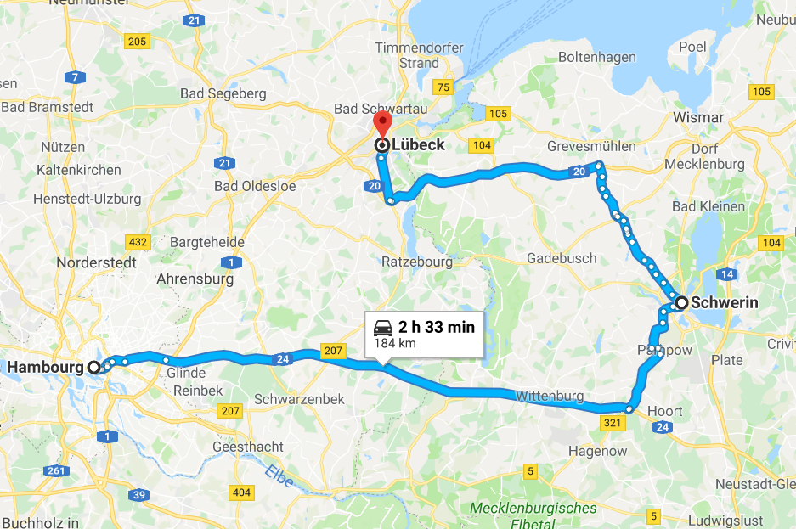

Glind

Schwerin (visite du château et cathédrale)

Lubeck

VISITES
Schwerin | 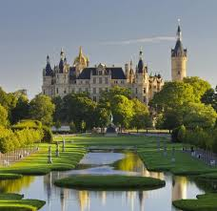  Visite du château  Visite de la cathédrale  Voir Schwerin_visite.pdf
Lubeck | Porte de Holstein  Sept tours des cinq églises de la ville  L'hôpital Saint-Esprit  L'église Sainte-Marie : qui abrite le plus grand orgue mécanique du monde .

NUIT à Lubeck
GPS :  N 53°52’13.7964” E10°41’44.88”  53.870499, 10.695800 | Adresse :  54 Kanalstraße  23552 Lübeck | 6 €  Pas de service

J | Lübeck – Eckernförde | 116 km
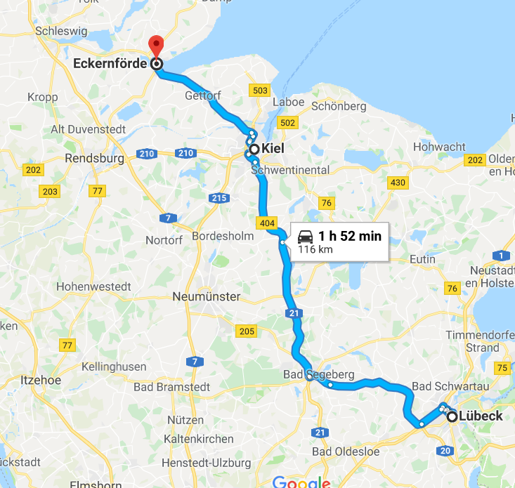

Lubeck
Sussel
Plon Visite ?
Swentinental
Gaarden sud
Kiel visite de la ville
Eckernforde (à 29km de Kiel)

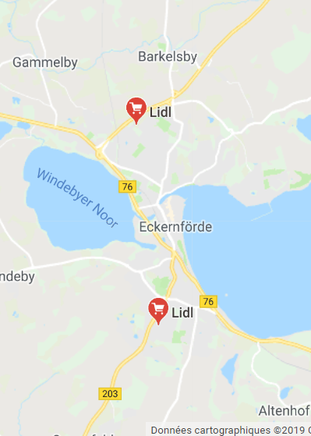
Magasin Lidl au sud :
Sauerstraße 6a, 24340 Eckernförde, Allemagne

VISITES
Kiel | La principale curiosité de la ville est l’Eglise Nikolaikirche - un beau bâtiment ancien, qui est devenu depuis longtemps la carte de visite de Kiel. A l’ouest de l’église se trouve un étang Kleiner Kiel, un vrai miracle de la nature. Le Musée Maritime est le centre culturel le plus populaire. La salle, qui est affectée maintenant pour un musée, était autrefois un dépôt de poisson, et maintenant dans ses salles spacieuses il y a des artefacts précieux, des maquettes de bateaux et d’autres attributs liés au développement de la navigation maritime. L’autre symbole important de la ville est un voilier école «Gorch Fock», qui a pris part à de diverses régates et a été le membre de la marine militaire du pays.  Voir guide touristique de Kiel
Eckernförde

NUIT à Eckernförde
GPS :  N 54°27’51.48” E9°50’0.2400”  54.464300, 9.833400 | Adresse :  Kakabellenweg 25-11  24340 Eckernförde | 15€  Eau,Elec,Wifi, VGN, LL, WC

Danemark
J | Eckernförde - Kolding | 146 km

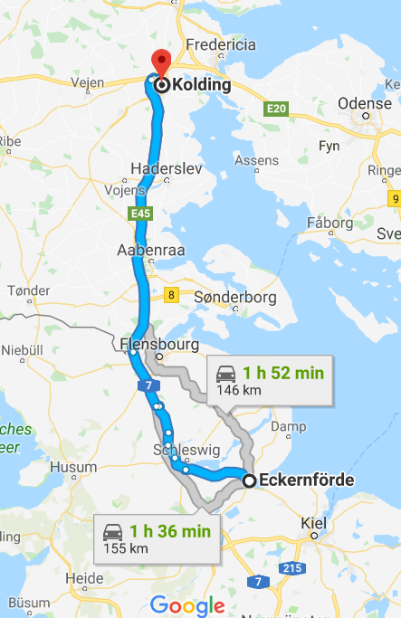
Eckernforde
Par la 76 vers Busdorf,
Puis la 7 à Tarp
Vers Handewitt sortie vers le centre commercial
On reprend ensuite la E45 au Danemark

Rise
Versted
Hammelev
Christiansfeld : visite
Kolding

Beaucoup de ALDI ou LIDL aux alentours de la frontière aussi : pres de Flensbourg

Centre commercial au bord de la route 7 en Allemage (E45 au Danemark) :
Scandinavian-Park 13, 24983 Handewitt, Allemagne
On peut donc éviter de passer dans la ville de Flensbourg et prendre la sortie n°2 vers Flensbourg et Harrislee, puis la route 199 vers le centre commerial tout proche.

Pas trop de chose à voir à Kolding, on peut donc pousser un peu plus loin pour aller dans un camping naturiste au bors de l’eau (voir 2eme option ci-dessous)

VISITES
Christiansfeld | Voir guide pdf
Kolding | Le château  Le musée des beaux-arts  Voir guide pdf

NUIT à Kolding
GPS :  N 55°29’15.7236” - E 9°30’3.060”  55.487701 N - 9.500850 E | Adresse :  5 Skamlingvejen  6000 Kolding  Denmark | Aire privée stat payant  21,42€  Eau, VGN, WiFi, Elec, LL, WC, douche
GPS : | Adresse :

J | Kolding - Ribe | 55 km

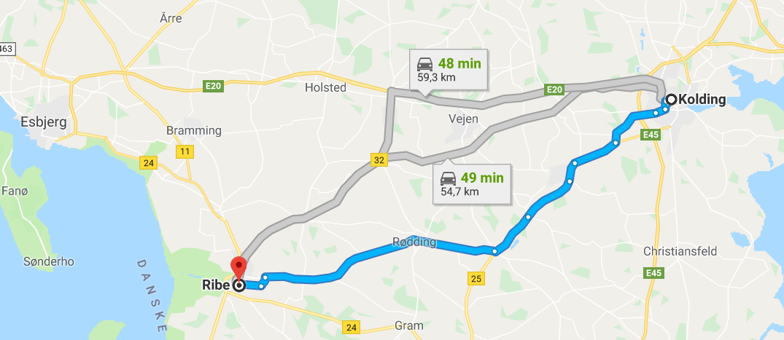

Vamdrup
Jels
Rodding

VISITES
Ribe | La plus vieille ville du Danemark !  Cathedrale  Musée d’art moderne  Voir : Rib_visite.pdf  Voir : www.visitribe.com

NUIT à Ribe
GPS :  N 55°19’28.56” - E 8°45’27.36”  55.324600, 8.757600 | Adresse :  7 Tøndervej  6760 Ribe | gratuit

J | Ribe – Esbjerg | 32 km

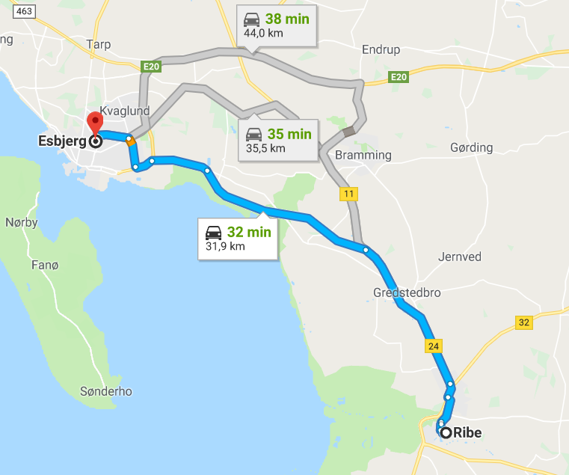

VISITES
Esbjerg | La mecque du shopping de la côte ouest  L'Homme rencontre la Mer : Sædding Strandvej 1, 6710 Esbjerg, Danemark  Voir Esbjerg_visite.pdf

NUIT à Esbjerg
GPS :  N 55°29’15.3528” E 8°24’42.012”  55.487598, 8.411670 | Adresse :  2 Sædding Strandvej  6710 Esbjerg | gratuit

J | Esbjerg - Aarhus | 154 km

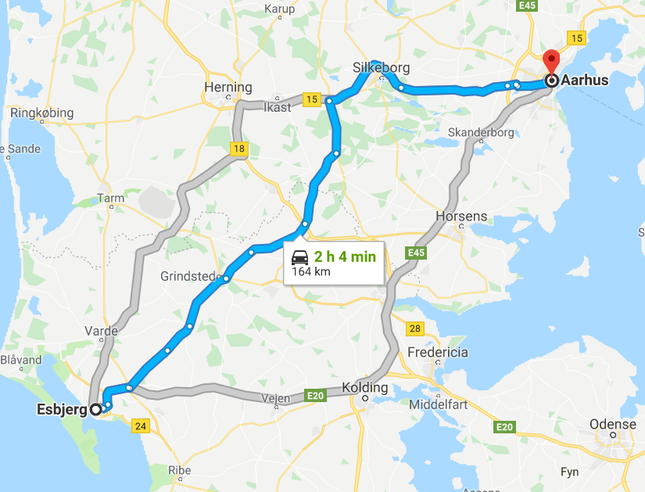

VISITES
Aarhus | Voir aarhus_visite

NUIT à Aarhus ou au sud
GPS :  N 56°9’42.3936” E 10°13’5.3472”  56.161776, 10.218152 | Adresse :  Bernhard Jensens Boulevard  8000 Aarhus | gratuit
GPS :  N 56° 00' 48,6 '' O 010° 16' 02,4 '' | Adresse :  Naturistforeningen Jylland  Kystvejen 258, 8300 Odder, Danemark | On peut aussi après la visite de Aarhus (ou la veille) aller au camping Nat à 20km au sud de Aarhus

J | Aarhus - Odense | 145 km

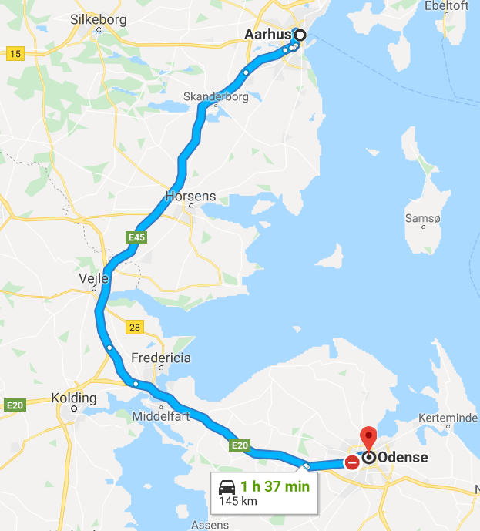

Aarhus
Pres de Horsens
Vejle
Odense

VISITES
Odense | Voir odens_visite.pdf

NUIT à Odense
GPS :  55°24’2.6856” E10°22’55.902”  55.400746, 10.382195 | Adresse :  39a Østre Stationsvej  5000 Odense | 28€

J | Odense - Roskilde | km

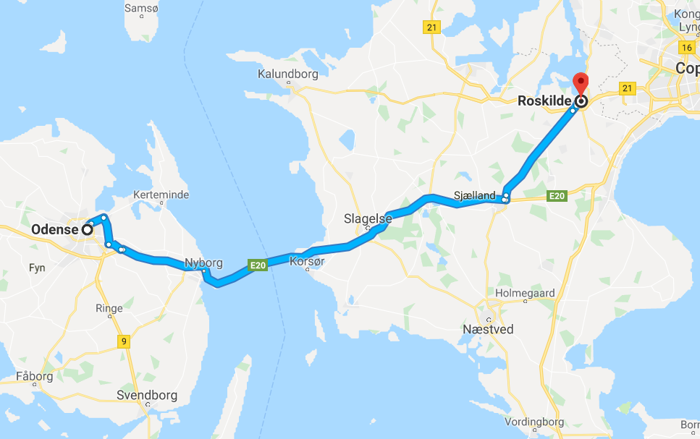

Entre Odens et Roskilde pres de Soro :

Aire de service pour vidanges GN et eau
N 55°27’18.3636” E 11°36’21.24”
55.455101, 11.605900
Adresse :
368A Vestmotorvejen
4180 Sorø

VISITES
Roskilde | Catédrale  Musée des viking

NUIT à Roskilde
GPS :  N 55°38’35.8764” E 12°4’29.28”  55.643299, 12.074800 | Adresse :  Gustav Wieds Plads  4000 Roskilde  Denmark | gratuit

J | Roskilde - Copenhague | 113 km

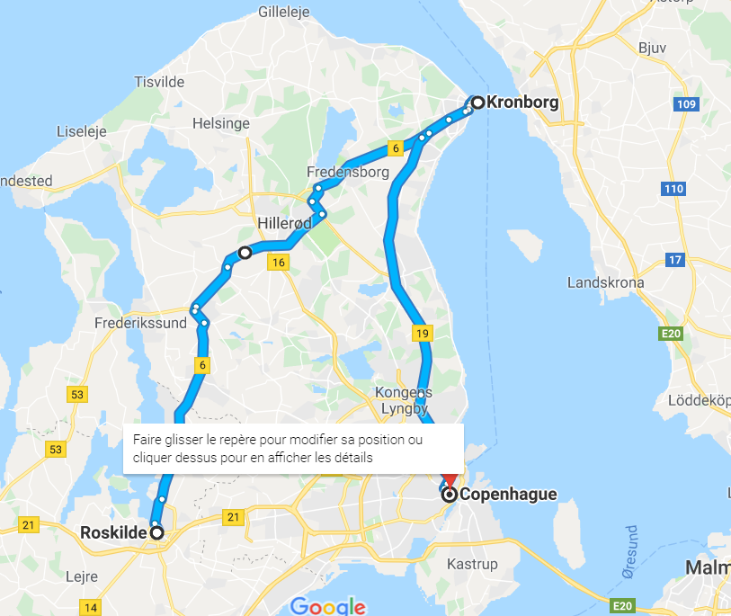

Attention pas de vidange à Copenhague

VISITES
Kronborg | Le château de Kronborg

NUIT à Copenhague
GPS :  N 55°41’25.4076” E 12°35’58.3908”  55.690391, 12.599553 | Adresse :  16 Nordre Toldbod  1259 København  Denmark | Environ 1,5€/H  35€ pour 24h  WC

Suède
J | Copenhague - Ystad | 104 km

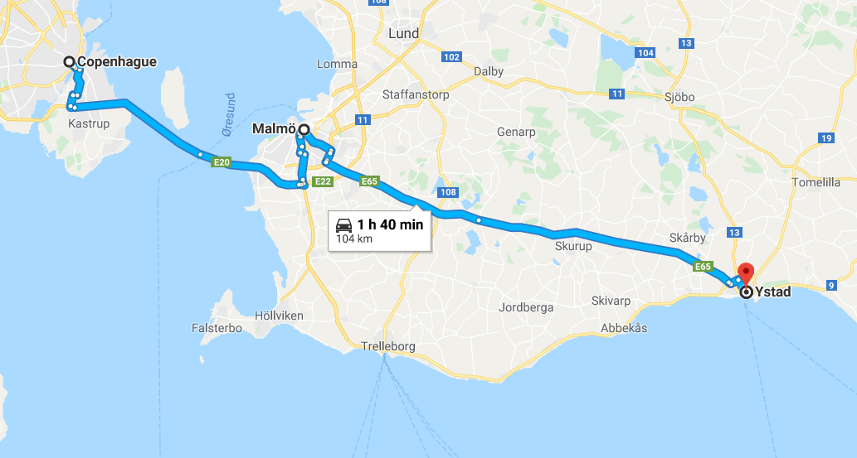

Passage par le pont d’ Øresund, s'étendant sur 17 km et reliant Copenhague à Malmö en Suède, a été inauguré en 2000. Le péage est installé côté suédois. Attention : il y a un contrôle policier à la frontière suédoise. Chaque occupant d'un véhicule doit présenter une carte d'identité ou un passeport, y compris les enfants.

péage : 106€ : Paiement avec carte bancaire (avec frais) ou espèces (préférable)

VISITES
Malmo | Voir la fiche de visite
Ystad | Plage juste après Ystad (env 2km)  55° 26' 0.8448" N, 13° 52' 43.4208" E  55.4335, 13.8788  Lidl à Ystad  Spaljégatan 2A, 271 52 Ystad, Suède

NUIT à Ystad
GPS :  N 55°26’7.195199” E13°53’32.2944”  55.435332, 13.892304 | Adresse :  Adresse :  Ryssvägen  271 60 | gratuit
GPS :  N 55°26’7.1951999999999” E 13°53’32.2944”  55.435332,13.892304 | Adresse :  Ryssvägen  271 60  Sweden | Parking Jour et Nuit Gratuit  Voir Ystad parking-JN  Pres des plages naturistes  (vor emplacement ci-dessous)

Emplacement plage naturiste
Ystad Strandskog – Ystad 55° 26' 0.8448" N, 13° 52' 43.4208" E
C'est une plage de sable en pente étroite avec des dunes et des creux pour le vent et la solitude. Le sable est fin et blanc et la mer devient profonde près de la plage. La plage nudiste mesure environ 500 mètres de long et fait partie de la plage de sable située à Ystad et à plusieurs kilomètres à l'est.

En voiture ou à vélo: suivre la route côtière d'Ystad vers l'est jusqu'à la première possibilité de se garer après "Fredriksberg", sortie 8. Marcher environ 5 à 8 minutes à droite le long de la piste cyclable sur environ 200 mètres, puis tourner à gauche vers la plage. et l'océan.

J | Ystad - Karlskrona | 220 km

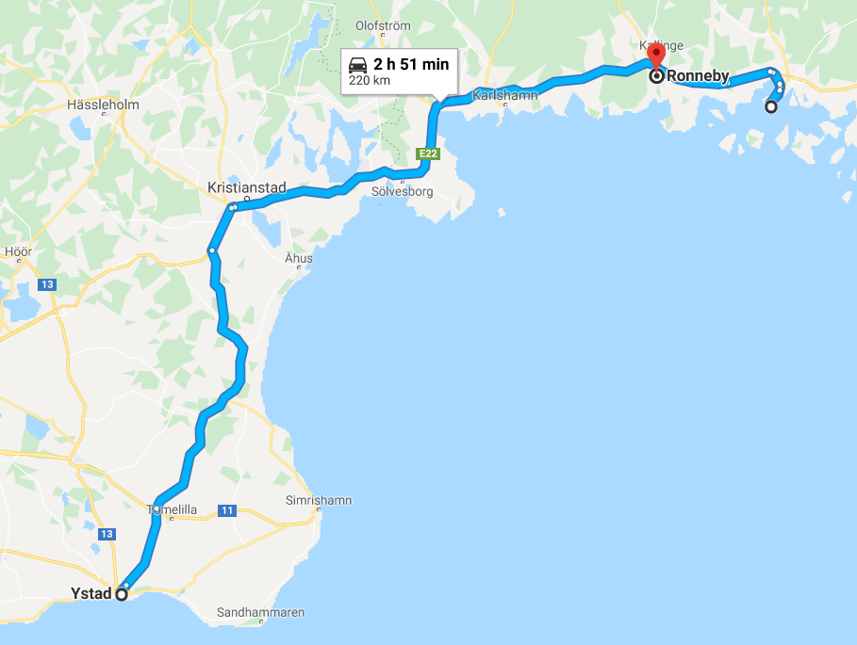

VISITES
Ronneby | Les thermes un peu avant Karlskrona
Karlskrona | Vidange GN et eau juste avant le parking de nuit : 56.170101,15.594000

NUIT à Karlskrona
GPS :  N 56°10’3” E 15°35’23.28”  56.167500, 15.589800 | Adresse :  Aire privée payante  7 Skeppsbrokajen  37133 Karlskrona | 165 SEK (16,20 €)

J | Karlskrona - Kalmar | 89 km

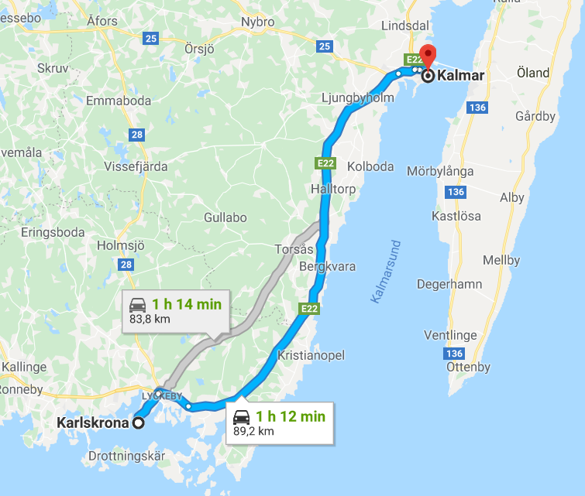

VISITES
Kalmar | Voir fiche de visite

NUIT à Kalmar
GPS :  N 56°39’37.0836” E 16°21’40.32”  56.660301, 16.361200 | Adresse :  9 Ölandskajen  392 31 Kalmar | 200 SEK avec elec (19,54€) WC, elec, WiFi

J | Kalmar - Vastervik | 142 km

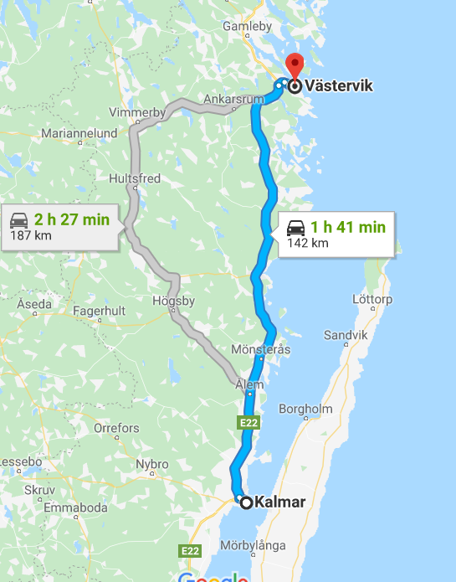

VISITES

NUIT à Vastervik
GPS :  N 57°45’4.68359” E 16°39’20.88”  57.751301, 16.655800 | Adresse :  1 Värmeverksgatan  593 50 Västervik | 100 KR (9,8 €)  électricité 40 kr

J | Vastervik - Nykoping | 182 km

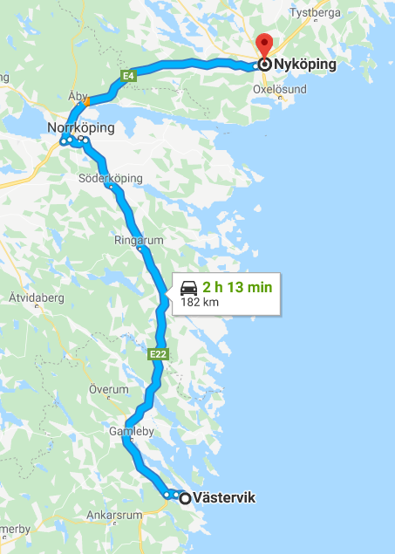

VISITES
Nykoping

NUIT à Nykoping
GPS :  N 58°44’39.4836” E 17°0’55.0836”  58.744301, 17.015301 | Adresse :  14 Spelhagsvägen  61131 Nyköping  Sweden | Gratuit,  elec, eau, VGN

J | Nykoping - Stockholm | 154 km

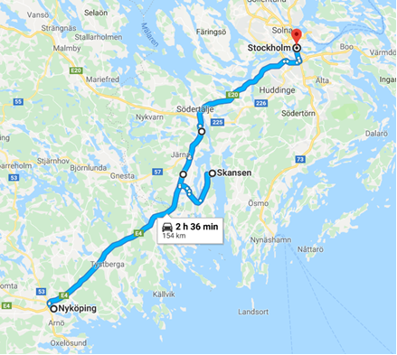

Pour aller à Skansen :
Sur la E20, à 54 km environ avant stockholm, prendre la sortie N° 139 vers Holo.
16 km pour aller à Skansen

VISITES
Skansen | Petit détour de 32 km pour visiter Skansen, avec son musée qui est le plus ancien Musée en plein d'air du monde il fut crée en 1891 c'est une balade à travers cinq siècles du pays du nord au sud la plus vieille ferme date de l'ouverture du park elle fut démontée du nord de la Suède et remontée dans ce park, le village a été refait à l'identique avec ses commerces  Prix 105 SEK pour senior (10 €)
Stockholm

NUIT à Stockholm
GPS :  N 59°19’14.1564” E 18°2’2.0364”  59.320599, 18.033899 | Adresse :  1 Skutskepparvägen  117 33 Stockholm | 310 SEK (30€)  Eau, VGN, Elec, WiFi, Douche, WC

J | Stockholm - Gavle | km

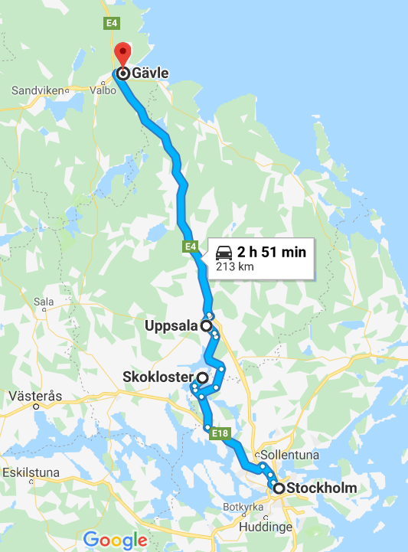

VISITES
Skokloster | Voir fiche de visite
Uppsala | Voir fiche de visite

NUIT à Gävle
GPS :  N 60°40’37.92” E 17°9’43.56”  60.677200, 17.162100 | Adresse :  13 Södra Skeppsbron  802 84 Gävle  Sweden | 150 KR (14,7€) avec easypark  Avec elec ,

J | Gävle - Karlstad | 318 km

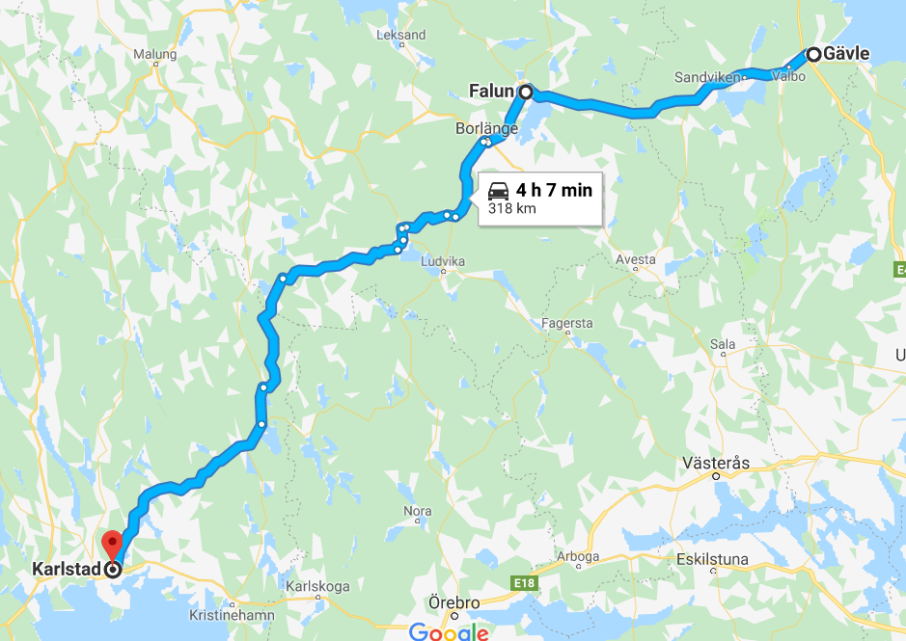

VISITES
Falun | Voir fiche de visite

NUIT à Karlstad
GPS :  N 59°23’27.9672” E 13°32’2.040”  59.391102, 13.533900 | Adresse :  Sjöängsgatan  654 61 Karlstad  Sweden | Gratuit,  pas de service

J | Karlstad - Goteborg | 263 km

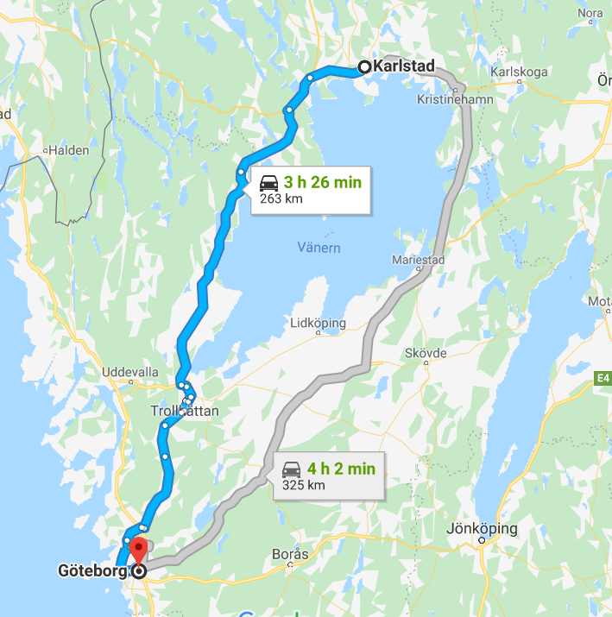

VISITES
Mariestad
Château de Lackö | Attention n’est ouvert qu’à partir de la mi-juin
Goteborg | Voir le guide de l’office du tourisme :  Goteborg-Guide-180222_GBG_Cityguide_FR.pdf

NUIT à Goteborg
GPS :  N 57°42’2.106000” E 11°59’25.368”  57.700585, 11.990380 | Adresse :  6 Valhallagatan  412 51 Gothenburg | 18 kr/h from 8h-22h, 2kr/h other hours >> 272kr/24h = 26,5€  Pas de service
GPS :  N 57°42’15.1236” E 12°1’48.36”  57.704201, 12.030100 | Adresse :  41655 Gothenburg  Sweden | Camping plus loin mais avec bus ligne 5 (rouge sur la carte)  Arret Welandergatan  Eau, WC, VGN, WiFi, LL, elec  45€/nuit

J | Goteborg - Grebbestad | 143 km

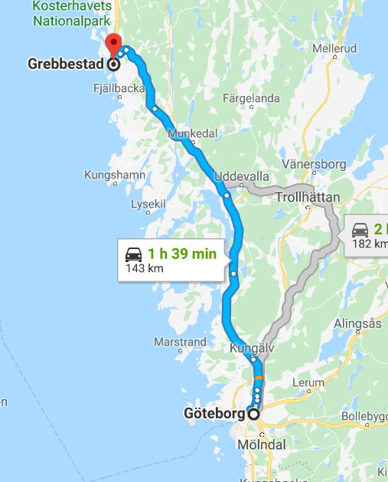
Visite possible en plus des villes suivantes sur le trajet depuis Goteborg :
Dans ce cas 232 km

Skärhamn
J’en parle dans mon Vlog, mais Skärhamn a été mon premier gros coup de coeur en Suède. Ce village de 3.000 habitants possède un charme fou et aussi un musée réputé sur l’aquarelle. Cela n’est honnêtement pas mon sujet favori, mais ca pourrait bien parler à de nombreuses personnes … Comme vous ?
Dans ce musée, vous pourrez profiter d’un fika avec une très belle vue sur les alentours.
Parking our visiter : 57.993698,11.548300 Gratuit
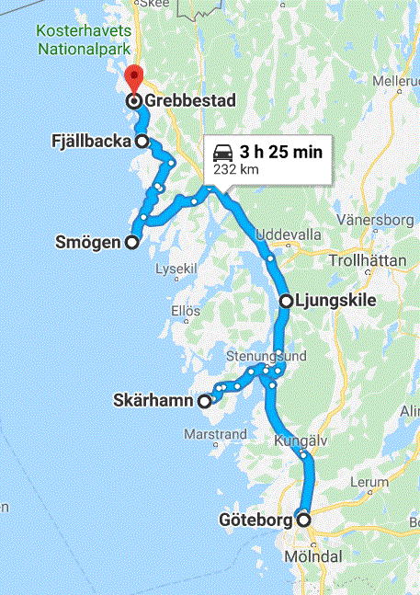
Smögen
Encore un village magnifique que vous ne pouvez pas manquer. Je vais vous donner un conseil qui va rester entre nous : Allez jusqu’au bout de la promenade qui se situe à côté de l’eau, encore plus loin que le point qui s’appelle Smögenbryggan sur Google Maps, et vous découvrirez alors de magnifiques cabanes de pêcheurs toutes plus colorées les unes que les autres

Parking pour visiter : 58.363300,11.235800 (0€)

Fjällbacka
le joli village de pêcheurs
Autre village, autre ambiance avec Fjällbacka qui est réputé pour avoir accueilli de nombreuses fois Ingrid Bergman, star du cinéma qui a remporté deux Oscars, mais aussi la romancière Camilla Läckberg qui écrit ses romans dans une maison de Fjällbacka. Les histoires de ses livres se déroulent d’ailleurs dans ce village !

Parking pour visiter : 58.599800,11.286300 (4h maxi)

VISITES
Grebbestad | Voir doc de visite  Dégustation des huitres à Grebbestad

NUIT à Grebbestad
GPS :  N 58°41’51.6804” E 11°15’2.0304”  58.697689, 11.250564 | Adresse :  4 Havstenssundsvägen  457 72 Grebbestad  Sweden | Gratuit  Pas de service

Norvège
J | Grebbestad - Oslo | 191 km

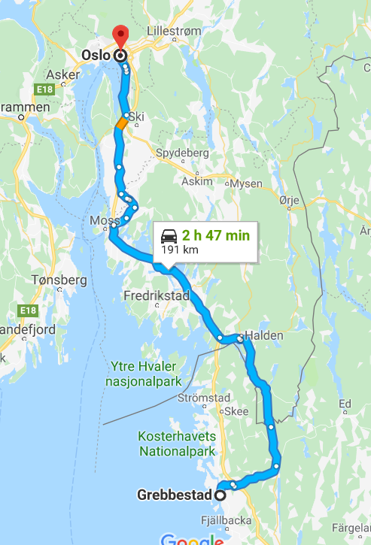

Passage de la frontière entre la Suède et la Norvège

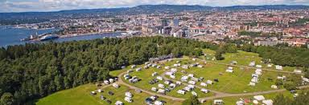

Ekeberg camping

NUIT au Camping Ekeberg Oslo
GPS :  59.898370, 10.773549 | Adresse :  Ekebergveien 65, 1181 Oslo, Norvège | Attention : Ouverture 1er juin  Prix : 380 NOK (38,80€)
TRANSPORT PUBLIC
Le bus 34 en direction d'Ekeberg hageby ou le bus 74 en direction de Mortensrud T partent de Jernbanetorget en face de la gare centrale d'Oslo. Ils passent généralement 12 minutes à l’arrêt au camping Ekeberg.

Depuis le camp de la ville d’Ekeberg, vous avez une vue panoramique de la ville. Vous pouvez voir le code-barres, l'opéra, le château et tout le chemin de Holmenkollen. Le bus pour le centre-ville d'Oslo part toutes les 15 minutes de la journée et ne prend que 11 minutes

Sur la carte, cela peut ressembler à la grande route E6 qui passe juste en dessous du camping. C’est effectivement le cas, mais il est situé à 100 mètres sous un tunnel à l’intérieur de la montagne ... L’E6 est néanmoins le choix le plus facile à trouver pour trouver le chemin menant au camping Ekeberg. Suivez la E6 jusqu'à Ryen, où il y a un grand rond-point avec 5 allées. La sortie au nord-ouest vers Enebakkveien est indiquée pour le camping Ekeberg. Sélectionnez Enebakkveien et prenez immédiatement (après environ 100 mètres) la première route à gauche, Vårveien. Suivez cette montée et continuez tout droit. Après environ 1,4 km, la route tourne à 90 degrés à droite à l'école d'Ekeberg et change de nom, devenant Stamhusveien. Continuez sur 700 mètres jusqu'au bout de la route, au croisement d'Ekebergveien. À quelques mètres à gauche du passage à niveau, vous trouverez des panneaux indiquant l'entrée du camping Ekeberg.

NUIT au Parking camping car Sjølyst Bobil Parkering
GPS :  59.111910, 10.417437  Ouvert :  du 7 juin au 15 septembre | Adresse : Sjølyst Bobil Parkering  Oslo, Drammensveien 164  A l’est d’Oslo, plus loin que le précédent  Prix 300 NOK (30€) tout inclus | 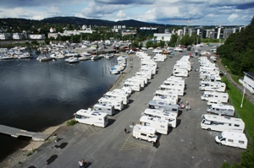

J | Oslo - Tonsberg | 104 km

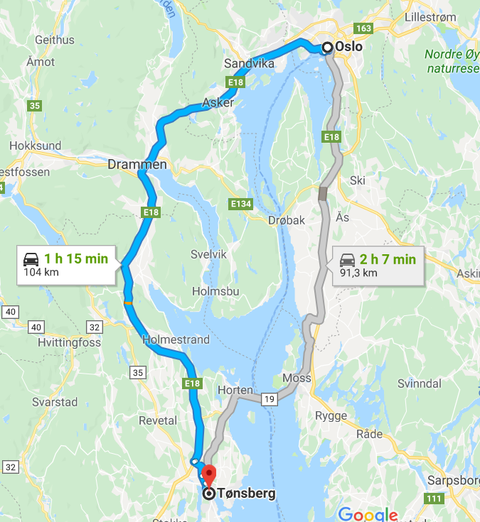

Comment construire un drakkar de nos jours
Ce chantier se situe sur les quais de la ville de Tonsberg et présente un drakkar en cours de construction. Sur l'eau flottent ceux qui ont déjà été réalisés. Ce sont de magnifiques bateaux qui ont permis au viking de parcourir le monde. A voir absolument.

VISITES
Tonsberg

NUIT à Tonsberg
GPS :  N 59°15’47.16” E 10°24’57.6”  59.263100, 10.416000 | Adresse :  Nedre Langgate  3126 Tønsberg | Parking privé payant : 150 NOK (15,5€)  eau, VN, elec, WC public, Boulangerie

J | Tonsberg- Kristiansand | 250 km

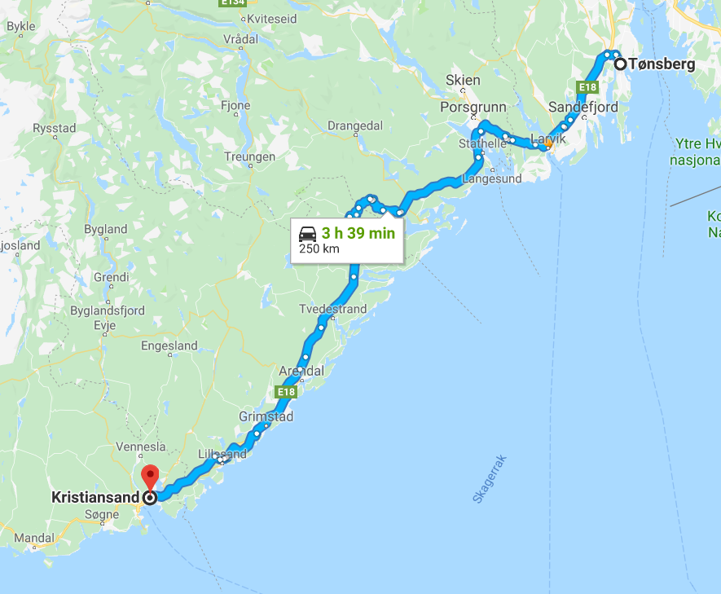

VISITES

NUIT à Kristiansand
GPS :  N 58°8’20.8608” E 8°0’6.39”  58.139128, 8.001775 | Adresse :  Karanteneveien  4610 Kristiansand | 150 NOK/24h (15,5€) - 13 NOK/H  Pas de service  Attention limité à 8 Camping-Car

J | Kristiansand - Stavanger | 242 km

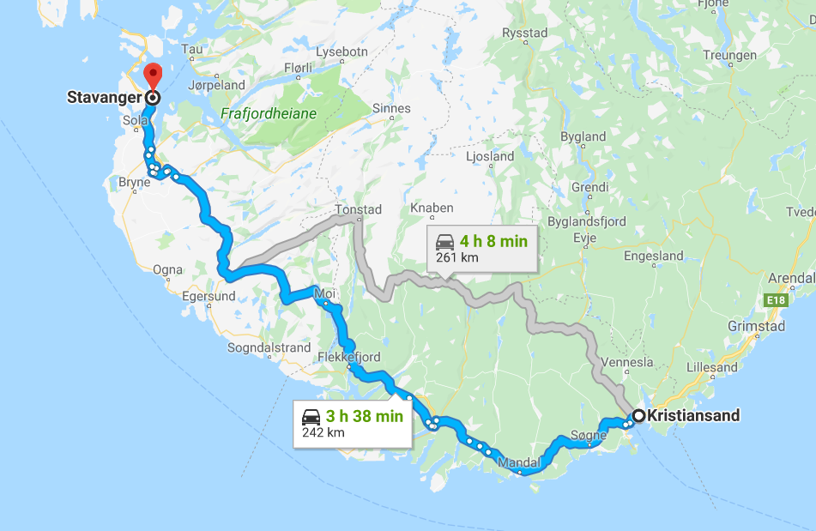

VISITES

NUIT à Stavanger
GPS :  N 58°57’57.9168” E 5°42’48.3912”  58.966088, 5.713442 | Adresse :  81 Tordenskjolds gate  4009 Stavanger | Grand parking gratuit à 10min de la vieile ville  Pas de service

J | Stavanger - Preikestolen | 61,5 km

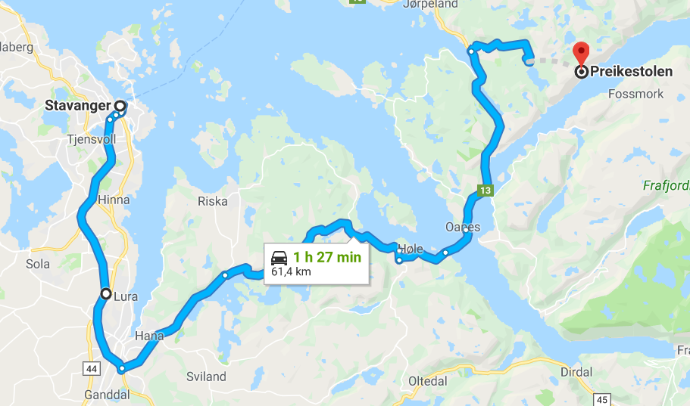

Ferry de Lauvvik à Oanes
Voir les horaires sur document pdf :
Ferry-oanes-lauvvik…

Traversée de 8min, pas de réservation, ticket à prendre au départ sur le quai. (voir note bas de page)

VISITES
Preikestolen | Rando : Voir fiche de visite

NUIT à Preikestolen
GPS :  N 58°59’56.76” E 6°5’31.38”  58.999100, 6.092050  Départ rando à  58.991664, 6.138216 | Adresse :  97 Preikestolvegen  4100  Norway | Camping 280 NOK (29€)  Il est à 4,5km du point de départ de la rando pour le Preikestolen.  On peut donc, pour la visite, aller se stationner sur le parking du départ de la rando (parking de jour)  Voir fiche rando en pdf

Nota Ferry : It is not possible to make a reservation in advance. The earlier you arrive, the more choice you will have in places.
Gate hours are from 7.00h - 22.00h. Check-out time is at 11.00h.

Nota : On peut aussi faire le Preikestolen puis aller dormir à Tau (voir fiche parking nuits sur Tau) 150 NOK

N 59°3’41.4036” E 5°54’36.072”
59.061501,5.910020

Adresse :
56 Kvernvegen
4120
Norway

J | Preikestolen - Odda | 196 km

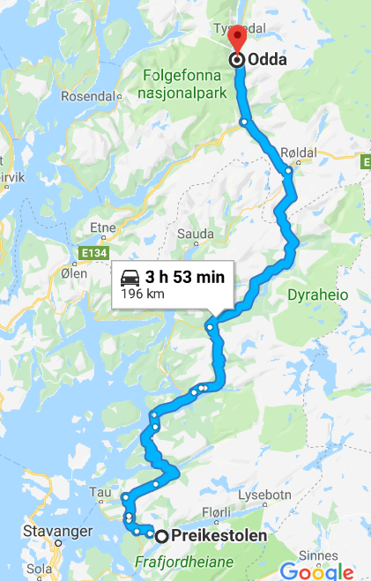

Ferry : à hjelmeland pour Nesvik (49km env. du départ)

Toute les 15min , durée 15min
Pas de réservation, prendre le ticket sur le quai

Cascade de Låtefoss
A 17 km avant Odda
Célèbre cascade jumelle proche de la route 13. Låtefoss est le roi parmi nos cascades et une attraction de renommée internationale.
À l'extrémité sud de la cascade, vous pouvez suivre le chemin menant à l'endroit où l'hôtel était auparavant. Aujourd'hui..
59.971507, 6.581682

VISITES
Odda

NUIT à Odda
GPS :  N 60°4’17.7672” E 6°32’51.288”  60.071602, 6.547580 | Adresse :  2 Røldalsvegen  5750 Odda | Park privé Payant : 200 NOK (19€)  Elec, eau, VGN, superette proche  Très belle vue sur le lac
GPS :  N 60°4’10.2” E 6°32’50.676”  60.069500, 6.547410 | Adresse :  2 Tyssedalsvegen  5750 Odda  Norway | Parking gratuit plus au centre ville  En principe limité à 2h en journée  Pas de service

J | Odda - Bergen | 197 km

Sans Ferry Avec Ferry
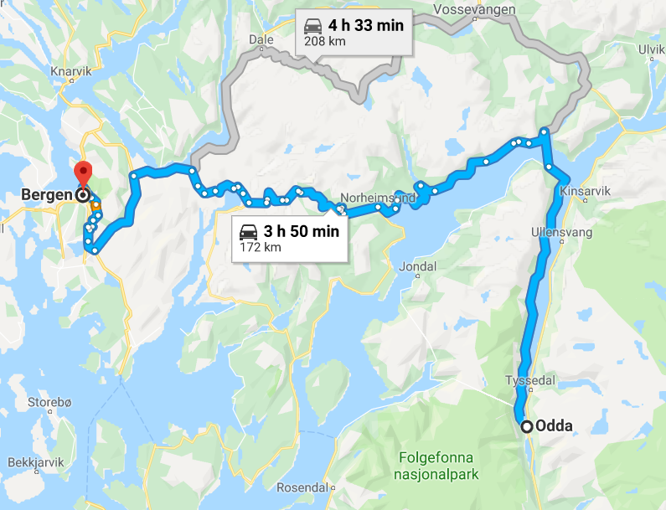
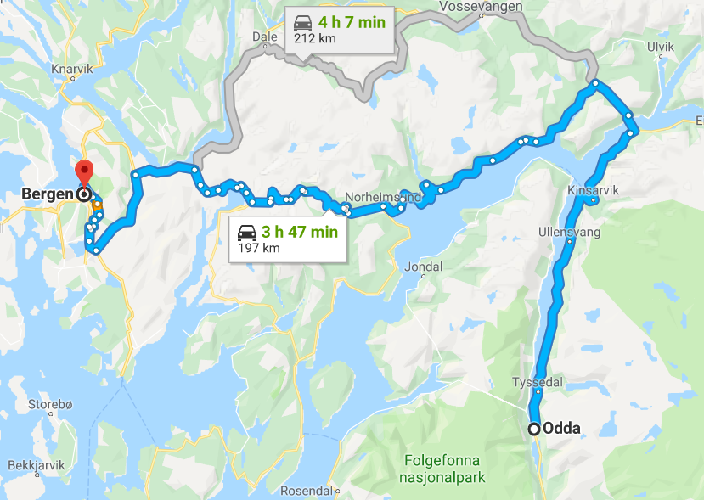
Le passage par le Ferry fait économiser 25 km ce n’est donc pas intéressant étant donné le côut et le temps perdu.

VISITES
Steinsdalsfossen Waterfall | Un peu apres le village de Norheimsund (74km avant Bergen), les chutes de Steinsdalsfossen  Parking For Steinsdalsfossen Waterfall à 60.370216, 6.108025
Bergen | Demander le guide de Bergen en Français à l’office de tourisme  Voir fiche de visite en pdf

NUIT à Bergen
GPS :  N 60°21’16.2” E 5°21’31.536”  60.354500, 5.358760 | Adresse :  27 Vilhelm Bjerknes' vei  5081 Bergen | Parking privé payant un peu au sud  200 NOK/24h (19€)  Eau, elec, vidange  Le centre ville est à 15 minutes par le tramway, station juste à côté de l'aire. Paiement par carte bancaire à la borne
Office du tourisme :Adresse : Strandkaien 3, 5012 Bergen, Norvège
Téléphone : +47 55 55 20 00

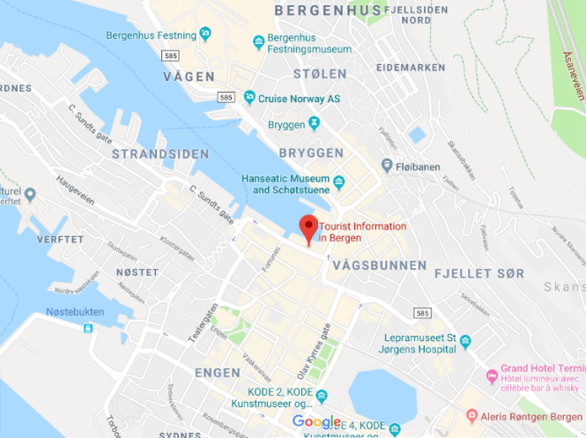
Horaires d'ouverture de l'office de tourisme de Bergen:
Juin-août: tous les jours de 08h30 à 22h00
Mai et septembre: tous les jours de 09h00 à 20h00

J | Bergen - Dragsvik | 217 km

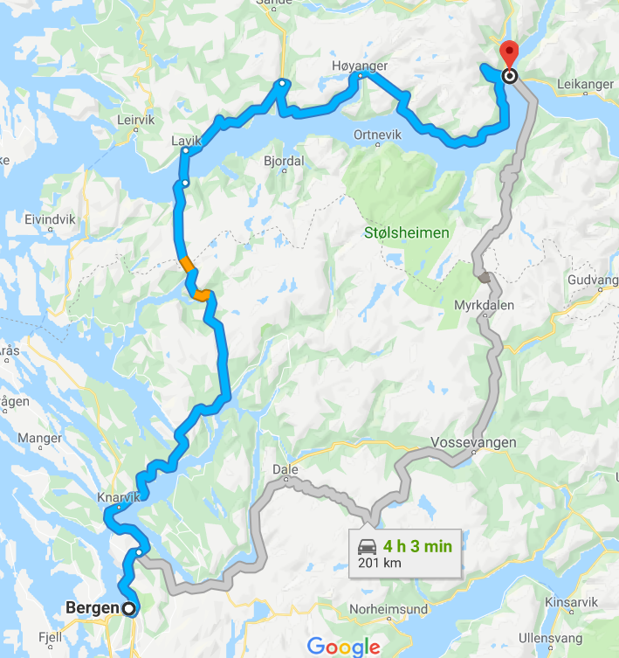

Asane
Salhus
Knarvik
Ostereider
Vikane
Matre
Instefjrd

Ytre Oppedal (Ferry)

de Oppedal à Lavik
Durée : 30 min
Fréquence : toutes les 30 min
Prix 354 NOK (avec CC de 7,5m et 2 adultes)

Lavik
Aven
Vadheim
Nordeide
Dale
Balestrand : visite du musée du tourisme
(voir ficher sur Dragsvik)

VISITES
Balestrand | Visite du musée du tourisme
Dragsvik | Voir fiche pdf

NUIT à Dragsvik
GPS :  N 61°12’56.6532” E 6°33’43.1748”  61.215737, 6.561993 | Adresse :  Camping  15 Dragsvik  6899 Dragsvik | Prix des services : 10 NK  Prix du stationnement : 240 NK (25€)  Type de borne : Artisanale  Ouverture/Fermeture : 20th of May until 15th September  WiFI, eau, elec, VNG, LL
GPS :  N 61°12’7.0236” E 6°31’52.41”  61.201951, 6.531225 | Adresse :  8 Sjøtunsvegen  6899 Balestrand | Pas de stationnement  Aire de services gratuits à Balestrand (qq km avant Dragsvik) : eau et vidanges NG

J | Dragsvik - Olden | 159 km

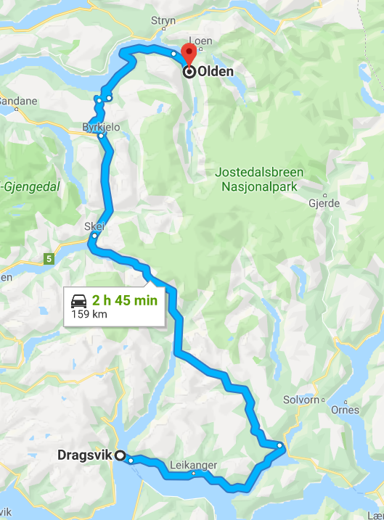
Ferry au départ de Dragsvik à Hella
Compagnie : Fjord1
Durée : 10min

Départs :
6h05,6h55, 7h40,8h10,8h50,9h20,10h, 10h30,11h10,11h40,12h20 …
Prix 229 KR (23€)

On passe par Leikanger sur la route N° 5 jusqu’à Skei

A Byrkjelo on prend la FV60 Utvikfjellet jusqu’à Utvik (route avec des virages serrés)

Puis on suit le bord du fjord jusqu’à Olden

A Olden il reste 22km si on veut faire la rando pour aller voir le glacier de Briksdal

VISITES
Olden

Le glacier Briksdal | Parking pour le départ de la rando pour aller au pied du glacier : à 22km de Olden en longeant la rivière glaciaire Briksdalelva par la FV724  N 61°39’50.526” E 6°49’13.5588”  61.664035, 6.820433  Adresse : Sekundær Fylkesvei 724 6792 Norway  50 NOK (7:00-23:00 Uhr),160 NOK (23:00- 7:00

NUIT à Innvik (17 km avant Olden)
GPS :  N 61°51’11.8872” E 6°36’59.4216”  61.853302, 6.616506 | Adresse :  Sekundær Fylkesveg 60 6793 | Place devant l’Eglise  Gratuit
GPS :  N 61°50’6.35281” E6°48’3.60”  61.835098, 6.801000 | Adresse :  220 Rv60  6788  Tel +4790638410 | Autre possibilité :  Parking privé payant  250 NOK tout compris (24€)  Douche, elec
GPS :  N 61°44’26.52” E 6°47’29.544”  61.740700, 6.791540 | Adresse :  6788 Olden  E-mail: gryta@gryta.no  Tél: +47 57 87 59 50  Mobile: +47 916 03 607 | Camping Gryta  Camping - cars NOK 180  Electricité : 40 NOK  Machine à laver NOK 40  Sèche-linge NOK 40

J | Olden - Geiranger | 87 km

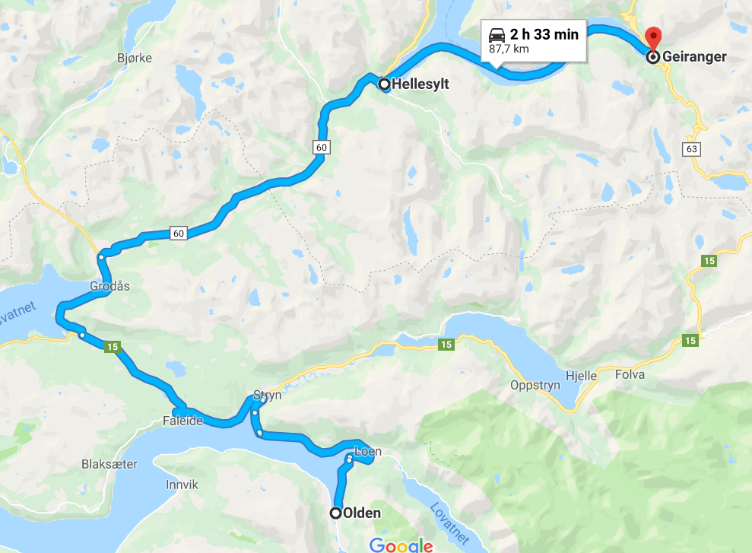
On prend le Ferry à Hellesylt pour la traversée jusqu’à Geiranger

Opérateur : Fjord Norway

Durée : 65 min

Du 20. Mai au 10. Septembre : Huit départs quotidiens de Geiranger et Hellesylt simultanément à 08h00, 09h30, 11h00, 12h30, 14h00, 15h30, 17h00 et 18h30.

Véhicules 6-10 m incl. Chauffeur 1175,00 NOK avec le chauffeur
Adulte 295 NOK
Prix total = 1470 NOK (155€)

VISITES
Geiranger le Dalsnibba | A visiter en premier le jour de l’arrivée : Le Dalsnibba.  Le célèbre point de vue Flydalsjuvet est situé à environ 4 km du camping par la 63.  (62.091543, 7.223239)  Le sommet de la montagne Dalsnibba (1500 mètres) se trouve à 22 km et est accessible par une route à péage privée.

NUITà Geiranger
GPS :  N 62°6’0.363599” E 7°12’12.348”  62.100101, 7.203430 | Adresse :  200 Riksveg 63  6216 Geiranger | Camping : 30€ (260NOK sur le site web)  Tous services : eau, WC douche, VGN, WiFi, LL
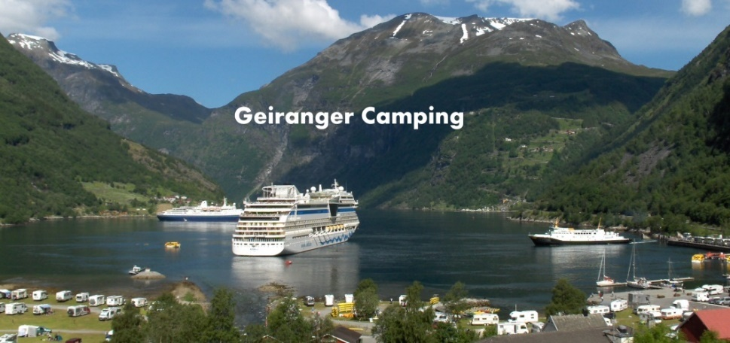
Aire de services à Geiranger
N 62°6’12.8232” E 7°12’15.4728”
62.103562,7.204298

Adresse : 52 Primær Fylkesveg 63 6216 Geiranger

J | Geiranger - Gryttenvegen | 80 km

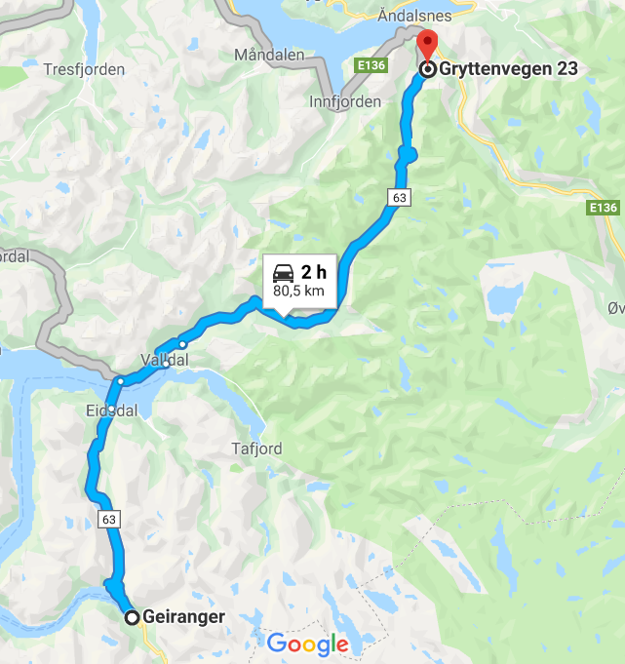
On prend la route des Trolls
La montée de Ornesvingeneagle

Ferry de Eidsdal à Linge
(à 25km du départ, 30min)
Compagnie : Fjord1

Durée 12min
Départs : 6h15,6h45,7h30,8h00,8h30,9h,9h30,10h,10h30,11h,11h30,12h,12h30,13h,13h30,14h30,15h,15h30…22h45
toutes les ½ heures
Prix ; 283 Kr (28€)

En redesendant vers Andalsnes on prend la Trollstigen.

VISITES
Ornesvingeneagle | Première partie de la route des Trolles en montant de Geiranger
Trolltigen | Deuxième partie de la route des Trolls en redescendant sur Andalnes

NUIT à
GPS :  N 62°31’35.13” E 7°42’27.7092”  62.526425, 7.707697 | Adresse :  23 Gryttenvegen  6300  Norway | Camping 175 NOK (18€)  Services 45 NOK (4,60€ )

J | Gryttenvegen - Alesund | 113 km
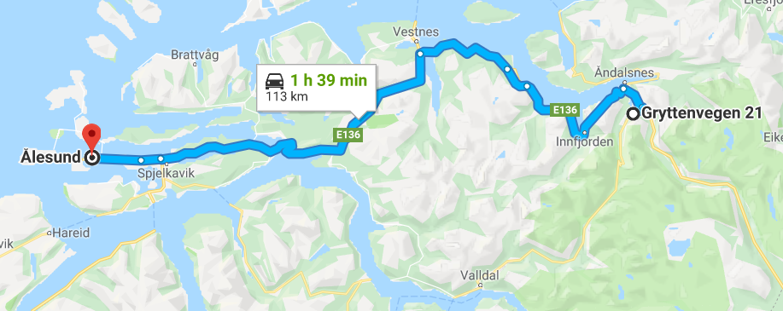

VISITES
Alesund

NUIT à
GPS :  N 62°28’27.48” E 6°9’53.532”  62.474300, 6.164870 | Adresse :  12A Gjerdegata  6003 Alesund | Parking privé payant : 250 NOK/24h  VNG,elec,eau,wc

J | Alesund - Molde | 81 km

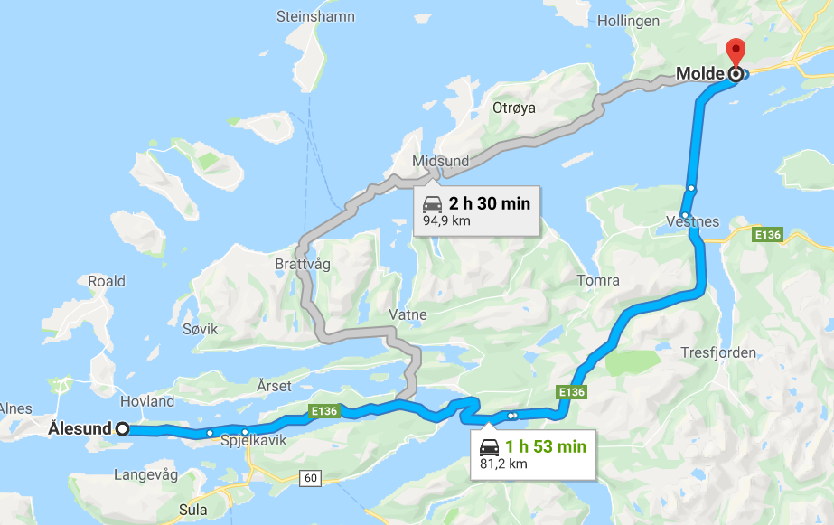

Ferry Vestnes à Molde
Compagnie Fjord1

Durée : 35 min
Départs :1h15…,11h,11h30,11h45,12h,12h30,13h,13h15,13h30,14h,14h30,14h45,15h,15h30,16h,16h15,16h30,
17h,17h30,17h45,18h,
18h30….23h5 0

Prix : 445 KR avec le conducteur + 54 KR adult
Total 499 KR (49€)

VISITES
Molde

NUIT à Molde
GPS :  N 62°44’57.4728” E 7°7’47.82”  62.749298, 7.129950 | Adresse :  1850 Vardevegen  6411 | Parking gratuit. Accès par une piste sur 2km !!?  Point de vue superbe, pas de service (voir aire de service de Molde)  Un peu loin de la ville
GPS :  N 62°44’32.982” E 7°14’1.11479”  62.742495, 7.233643 | Adresse :  Kviltorp Camping  140 Fannestrandvegen  6419 Molde  Téléphone: +4771211742 | Camping CamperContact  Prix 320 NOK (services incl)  Tous services : eau ,elec,WiFi, VNG,  LL  Email: post@kviltorpcamping.no

Aire de service à Molde
N 62°44’1.676399” E 7°8’30.192”
62.733799, 7.141720

Adresse : 52 Julsundvegen 6412 Molde

J | Molde - Kristiansund | 86 km

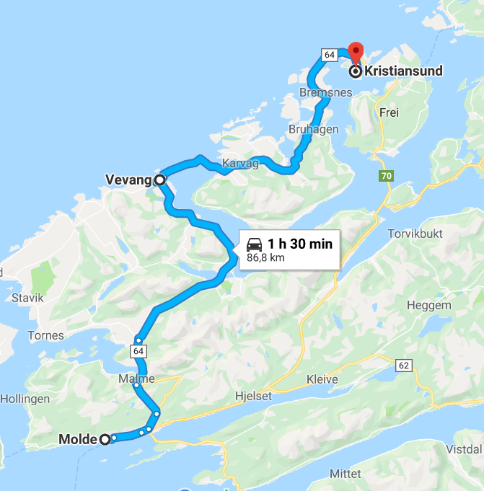
Avec péage par bord de mer : la fameuse route de l’Atlantique

Suivre le panneau : "Atlanterhavsvegen"

VISITES
Route de l’Atlantique | Voir fiche Molde-Kristiansuns_visite.pdf
Kristiansund | Voir fiche Kristiansund_visite.pdf

NUIT à Kristiansund
GPS :  N 63°7’32.9448” E 7°44’14.5788”  63.125818, 7.737383 | Adresse :  22 Dalaveien  6511 Kristiansund | Camping 270 NOK tout inclus  Eau, elec, Wifi, VGN, LL,WC,douches  20mn de marche pour aller en centre ville.
GPS :  N 63°7’17.3928” E 7°43’45.228”  63.121498, 7.729230 | Adresse :  38 Kranaveien  6510 Kristiansund | Parking en centre ville pres du port  Gratuit  Attention 4 heures maxi  Don pour visiter la ville seulement

J | Kristiansund - Trondheim | 210 km
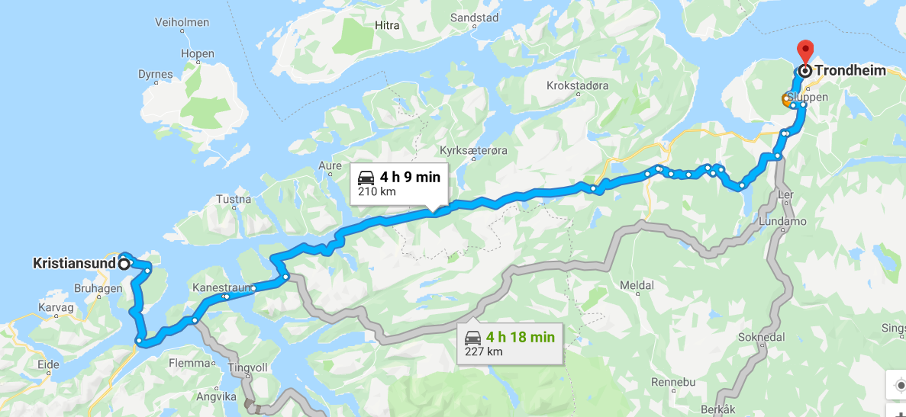

Ferry : De Kanestraum à Halsa

A 46km (45min) de Kristiansund

Operateur : Fjord1
Prix 313+41 KR = 354 KR
Départ toutes les ½ h environ (voir doc pdf)

VISITES
Trondheim | Voir fiche de visite

NUIT à Trondheim
GPS :  N 63°26’17.5272” E 10°25’13.8”  63.438202, 10.420500 | Adresse :  2 Maskinistgata  7042 Trondheim | Payant : 250 NOK/24h (25,62€)  Eau, elec, VGN

J | Trondheim - Brekkvasselv | 280 km

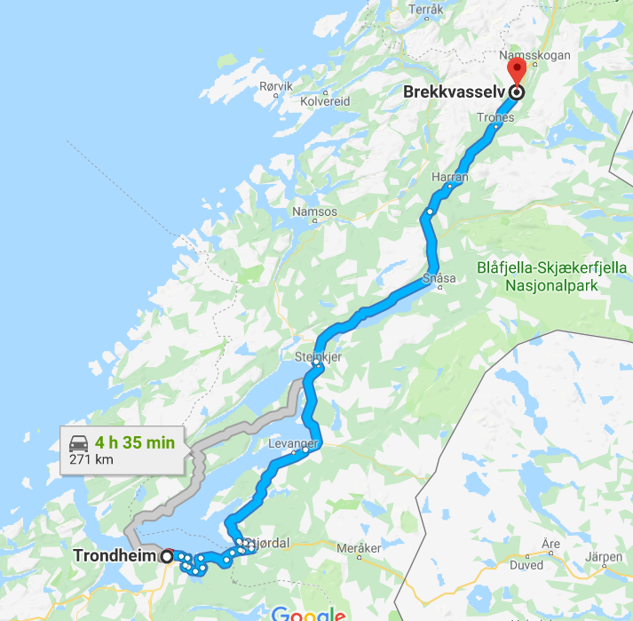

VISITES
Brekkvasselv | Simple étape pour couper le trajet vers Mo i Rana

NUIT à Brekkvasselv
GPS :  N 64°55’7.8312” E 13°4’48.0612”  64.918842, 13.080017 : | Adresse :  Unnamed Road  7890 | Gratuit  Pas de service

J | Brekkvasselv – Mo i Rana | 300 km

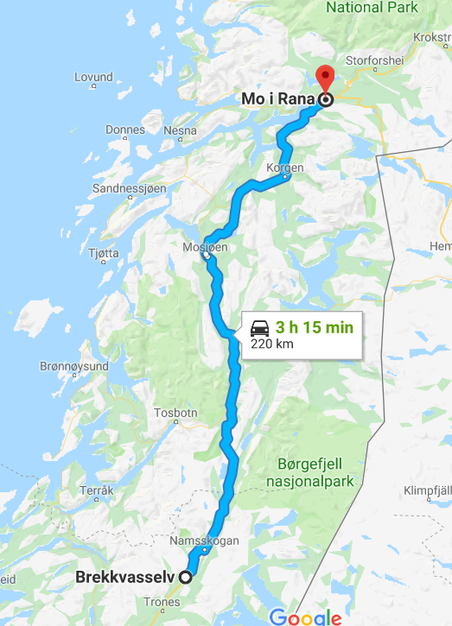

On va dormir plus loin sur le cercle Polaire à 80 km de Moi Rana
Destination : N66.551300, E15.321200

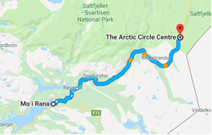

Pause champagne au cercle Arctique
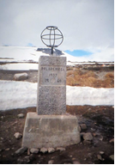
Storforshei
8630, Norvège

66.552891, 15.322415

VISITES
Mo i Rana

NUIT à Mo i Rana
GPS :  N 66°19’20.2944” E 14°10’24.24”  66.322304, 14.173400 | Adresse :  4 Vokterveien  8613 Mo i Rana  Norway | Gratuit
GPS :  N 66°33’4.6800” E 15°19’16.32”  66.551300, 15.321200 | Adresse :  1850 Saltfjellveien  8630  Norway | Parking du cercle arctique  gratuit

J | Mo i Rana - Bodo | 235 km

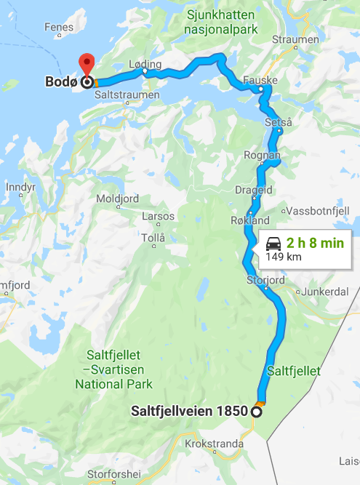

VISITES
Bodo

NUIT
GPS :  N 67°18’3.96719” E 14°26’35.88”  67.301102, 14.443300 | Adresse :  107A Fjellveien  8011 Bodø  Norway | Gratuit  Parking pour camping-car, sur une colline dominant Bodo. Aire simple pour bivouaquer, gratuite, en été soleil de minuit. Semble être un lieu privilégié pour les locaux. Pas de service
GPS :  N 67°17’36.2544” E 14°24’29.88”  67.293404, 14.408300 | Adresse :  1 Teglverkveien  8006 Bodo  Norway | 100 KR/24h (9,71€)  Aire de services payante.Mise au rebut gratuite des eaux usées et des toilettes, ainsi que le ravitaillement en eau douce possible. Bonne douche chaude pour 30 Nok et laveuse et sécheuse aussi pour une utilisation de 30 Nok. Lave-auto sans limitation de hauteur Bonne boulangerie est juste derrière la station-service et le grand marché alimentaire (Rewe1000, Kiwi) 5 min. loin.

J | Bodo- Svolvaer | 221 km

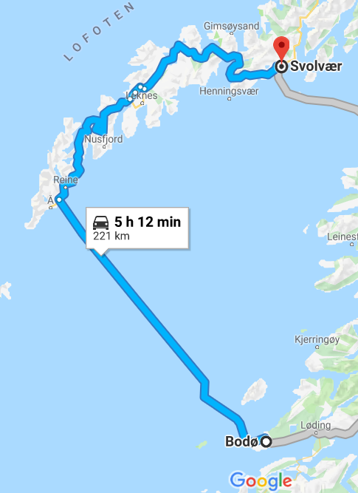
Ferry depuis Bodo vers Moskenes
Operateur : Torghatten Nord

Durée : 3h15min
Prix 2237 NOK (230€)

Attention peu de départ : voir ci-dessous
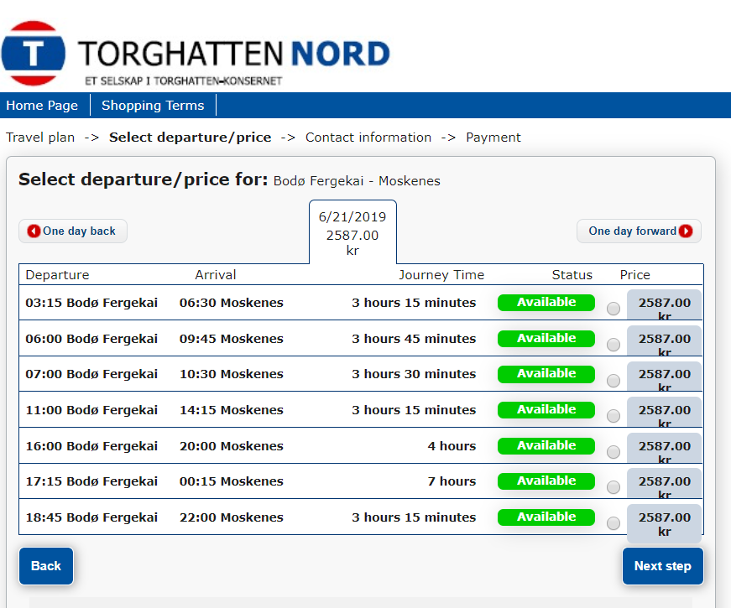

VISITES
A | Petit détour de 4,9km pour aller à A voir l’usine de foie de morue
Le Kjerkfjorden  le village de Reine | L’embouchure de ce fjord est fermée par un chapelet d’îles habitées, reliées par une série de digues et de ponts. Dans ce cadre magique, le village de Reine est l’un des plus beaux de Norvège. De multiples activités de plein air (randonnée, kayak, sorties en mer…) sont proposées au visiteur, été comme hiver.
Henningsvaer | Petit détour possiblede 9 km pour visiter ce petit village typique de 500 habitant.  Embranchement à droite à 16 km avant Svolvaer
Svolvaer et les Lofoten | Voir : Lofoten_2019_Guide.pdf  Svolvaer_visite.pdf

NUIT
GPS :  N 68°13’51.6108” E 14°33’33.84”  68.231003, 14.559400 | Adresse :  14 Vorsetøyveien  8300 Svolvær |  | Parking privé payant : 150 KR  Eau, VGN, douche
GPS :  N 68°14’20.0364” E 14°33’56.88”  68.238899, 14.565800 |  | Adresse :  30 Repslagergata  8300 Svolvær | Gratuit  derrière la station service Esso. Pas de service

J | Svolvær - Harstad | 168 km

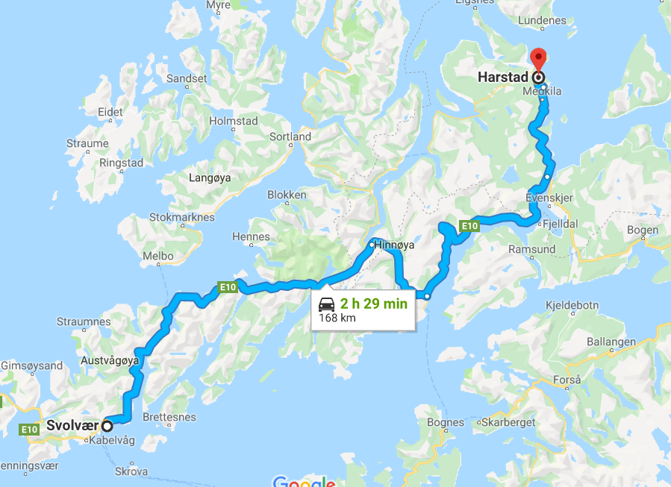

VISITES
Harstad

NUIT à Harstad
GPS :  N 68°46’21.7092” E16°34’37.5636”  68.772697, 16.577101 | Adresse :  Camping  52 Nesseveien  9411 Harstad | Camping 310 NOK avec elec  LL 45NOK, SL 45NOK, WIFI 25NOK

J | Harstad - Narvik | 101 km

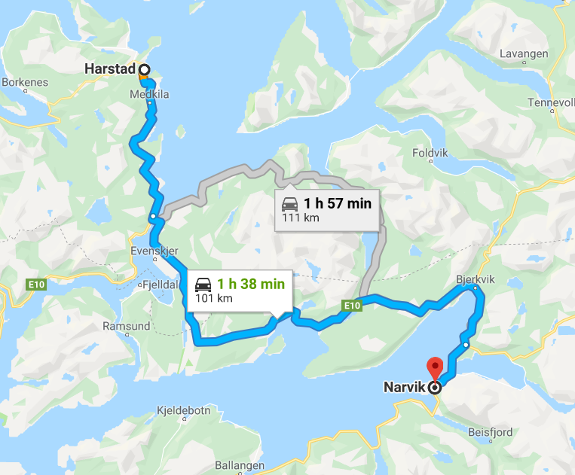

VISITES
Narvik

NUIT à Narvik
GPS :  N 68°26’24.8532” E 17°24’53.6904”  68.440237, 17.414914 | Adresse :  14 Alleen  8516 Narvik | Gratuit  Parking à côté d'une église et d'une école. pas de service. 750m musée de la Guerre, centre ville. un peu bruyant.
GPS :  N 68°26’9.2328” E 17°25’24.9564”  68.435898, 17.423599 | Adresse :  5 Sleggesvingen  8514 Narvik | Payant, en plein centre.  250 NOK avec elec et eau

J | Narvik- Tromso | 233 km

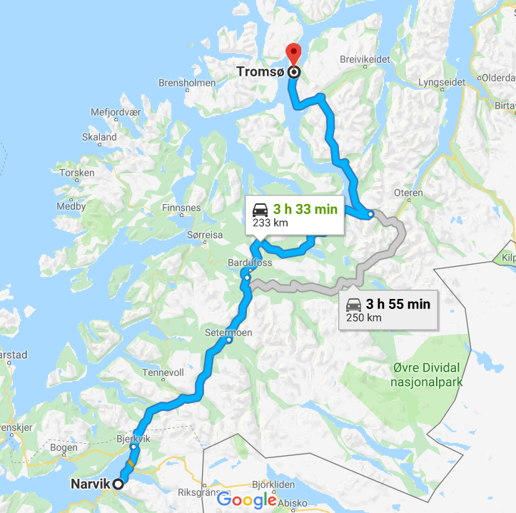

GPL entre Narvik et Tromso sur la E6
LPG Norge à Bardufoss
Industriveien

69.093574 18.592954

GPL à Tromso
Address :
LPG Norge Tromsø
Skattørvegen 40 Tromsø

After May 1st: Mon-Fri 09:00 - 17:00, Sat 10:00 - 13:00
Sun close

69.6947175, 19.0130539

VISITES
Tromso | Voir doc tromso_visite.pdf

NUIT à Tromso
GPS :  N 69°38’34.7928” E 18°56’49.9236”  69.642998, 18.947201 | Adresse :  14 Hjalmar Johansens gate  9007 Tromsø | Lundi-Samedi payant entre 8-20h, autres horaires et dimanche gratuit  20 NOK/H soit 240 NOK/24h  Au centre : bien pour visiter la ville  Pas de service
GPS :  N 69°38’53.88” E 19°0’53.2764”  69.648300, 19.014799 | Adresse :  6 Elvestrandvegen  9020 Tromsø | Camping un peu loin (40min à pied du centre, 3km)  395 NOK en haute saison  Tous services incus : eau , elec,VGN,wc,Wifi, LL

J | Tromso - Storslett | 229 km

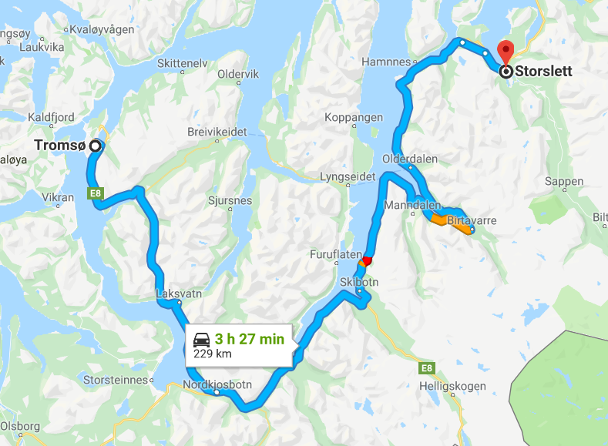

Penser à prendre du GPL :
A 4,3 km avant Storslett

Address
LPG Norge Nordreisa
Industriveien 26
Sørkjosen

GPS 69.790976, 20.94819

VISITES
Storslett | C’est un point d’étape simplement.

NUIT à Storslett
GPS :  N 69°54’25.1928” E 21°19’28.56”  69.906998, 21.324600 | Adresse :  280 Fylkesveg 359  9151 | Parkin payant  100 NOK  Servives 50 NOK (eau, VNG)

J | Storslett - Alta | 170 km
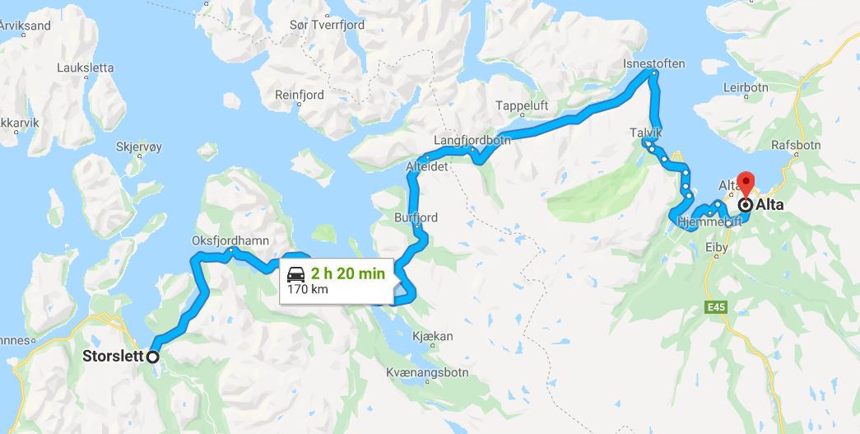

GPL à la sortie de Storslett :
69.7760467
21.03637
LPG Norge Nordreisa
Maelen 1, Nordreisa

VISITES

NUIT à
GPS :  N 69°55’56.2692” E 23°15’43.9164”  69.932297, 23.262199 | Adresse :  Raipasveien  9518 ALTA | Gratuit  A proximité de Alta. En bord de rivière. Belle promenade. Toilettes sèches.

J | Alta – Cap Nord | 235 km

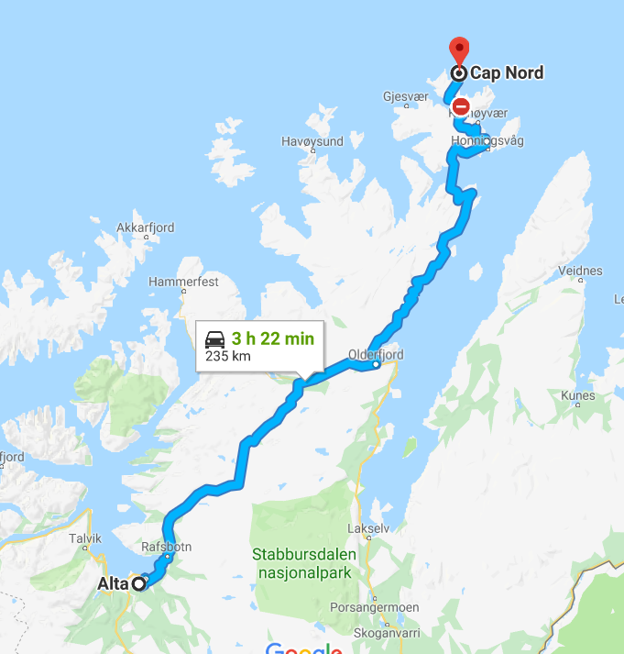
Stationnement le soir de l’arrivée au petit village de pêcheur de Skarsvag.
(voir tableau 1ere ligne).

Le lendemain matin il ne restera que 15km, et ainsi on peut arriver tôt pour ne pas payer le parking

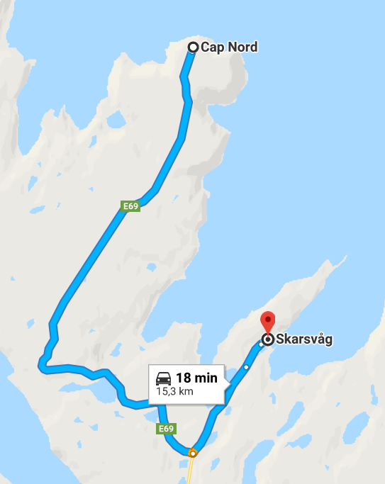


GPL un peu après Alta (quitter la route)
69.966269 23.35717
Adresse : LPG Norge - Myggveien - 9514 Alta

Il y a 182 km jusqu’à l’entré du tunnel.

NUIT à
GPS :  N 71°6’47.8692” E 25°49’42.96”  71.113297, 25.828600 | Adresse :  17 Børnesveien  9763 SKARSVAG  Norway | Gratuit  Petit village de pëcheur plus pres du cap nord.  15 km (c’est encore mieux pour arriver tot le matin)
GPS :  N 71°10’6.2544” E 25°46’58.0836”  71.168404, 25.782801 | Adresse :  E69  9764 Nordkapp | Parking du centre  Gratuit de 1h à 10h (arriver avant 10h)  Prix pour 1 nuit : 550 NOK (57€)  Prix du stationnement : 2 nights 71€  Ouverture/Fermeture : 01/01 -31/12

Le tunnel (6870m sous la mer) qui mène au Cap Nord est maintenant gratuit (voir photo)

Le parking du Cap Nord est payant : 30€/pers

